# T.C.

# A logo with a butterfly Description automatically generatedYALOVA ÜNİVERSİTESİ ENDÜSTRİ MÜHENDİSLİĞİ

# YÖNETİM BİLİŞİM SİSTEMLERİ

ZAYA BİSKÜVİ



# Abdulrahman ALHAMZAVİ 190103096

# Ali Yusuf UĞUR 200103060

# Zaid Faisal Mohammad SAFİ 210103079

# Doç. Dr. EYÜP ÇALIK Arş. Gör. BAŞAK ÇETİNGÜÇ

# YALOVA, 2023

İçindekiler

1. Firmamızın Tanımı 1
2. Misyonumuz ve Vizyonumuz 1
   1. Misyonumuz 1
   2. Vizyonumuz 1
3. Organizasyon Şemamız 2
4. Birimlerimizin Tanımı 2

İş Akış Şemaları ve Performans Ölçümleri 5

1. Üretim-Kalite Kontrol- Stoklama 5
2. Üretim Planlama 7
3. Teknik-Mekanik 9
4. İdari İşler 11
5. İnsan Kaynakları 13
6. Maliyet ve Muhasebe 15
7. Bilgi İşlem 17
8. Satın Alma ve Tedarik 19
9. Satış ve Pazarlama-Satış Sonrası Destek Ekibi 21

Yazılım İsterleri Tablosu 23

Birimlerin İhtiyaç Duyduğu Raporların Belirlenmesi 25

Birimlerin İhtiyaç Duyduğu Formların Belirlenmesi 26

Raporlar ve Formlar 27

1. Üretim Departmanı 27
2. İdari İşler Departmanı 35
3. Satın Alma ve Tedarik Departmanı 41
4. Satış ve Pazarlama Departmanı 47

İhtiyaç Duyulan ERP Modüllerinin Gerekçeleriyle Belirlenmesi 51

Karar Destek Sistemleri Kullanımının Tartışılması 52

ERP Seçim Kriterlerinin Gerekçeleriyle Belirlenmesi 53

Maliyet Analizi 54

Teklif Alma 54

ERP Yazılımına Karar Verilmesi 55

Kurulum Adımları ve Proje Yönetimi 59

Yönetim Kuruluna Sunulacak Yıllık Kurumsal Performans Raporu 62

# Firmanın Tanımı:

ZAYA Bisküvi, 1991 yılında Yalova’nın Çiftlikköy ilçesinde kurulmuş ve şu an ülkemizin hem yurtiçi pazarındaki ürün çeşitliliği ve kalitesiyle hem de yurt dışına tedariğiyle bilinen Türkiye’nin gıda sektöründe faaliyet gösteren önemli bisküvi imalat firmalarının başında gelmektedir. Fabrikamız 5000 m²'lik alanda kurulu, modern tesislerle donatılmış, teknolojik ve sektörel gelişmeleri sürekli takip ederek; kendisini sürekli yenileyen bir tesistir. Özellikle Yalova’da kurulmasının sebebi yurtiçinde İstanbul, Bursa ve diğer Marmara Bölgesi illerinden gelen yoğun talebi karşılamak, yurt dışında ise ürünlerini dünya çapında rahatça sunabilmek için kurucu ortakların stratejik konum olarak Yalova’yı görmesidir. Firma, ürün yelpazesi olarak oldukça geniş olup başlıca olarak kremalı bisküvi, aromalı bisküvi ve kraker üretmektedir.

# Misyonumuz ve Vizyonumuz:

# Misyonumuz:

Misyonumuz, geniş ürün yelpazemizle tüketicilerin ihtiyaçlarını en iyi şekilde karşılamaktır. Ürünlerimizi özenle hazırlayarak, en üst seviye kaliteye ulaşmaya ve verimliliği artırmaya büyük önem veriyoruz. Tüketici memnuniyeti ve çalışanlarımıza olan taahhüdümüzle Türkiye'de örnek bir firma en öncelikli hedeflerimizin başında yer almaktadır. Yola çıktığımız “Kaliteli ve lezzetli bisküvilerimizle insanların anlarını tatlandırıyoruz” sloganıyla faaliyetlerimize devam ediyoruz.

# Vizyonumuz:

Vizyonumuz, inovasyonla ürün trendlerine yön vererek geleceği şekillendirmektir. Uzun vadede, yurt içi pazarlarda lider bir konuma ulaşmayı hedeflememizin yanı sıra yurt dışı arenalarda dünya çapında tedarik sağlamak için ağlarımızı genişletmek için çalışıyoruz. Sadece iş dünyasında büyümekle kalmadan sürdürülebilirlik çalışmalarımızla topluma katma değer sağlamayı sürdürmek, vizyonumuzun merkezini oluşturmaktadır. Biz, yarının dünyasını “İnovasyonumuzla geleceği lezzetlendiriyoruz’’ sloganıyla bugünden inşa etmeyi amaçlayan bir firmayız ve bu amaçla her gün daha iyisi için çalışmaya devam ediyoruz.

# Organizasyon Şemamız:

Genel Müdür

Üretim

İdari İşler

Satın alma ve

tedarik

Satış ve

pazarlama

Üretim

planlama

Teknik –

Mekanik

Stoklama

Kalite kontrol

İnsan

Kaynakları

Maliyet ve

Muhasebe

Bilgi İşlem

Satış Sonrası

Destek Ekibi

*Figure 1 Firmanın hiyerarşik yapısı*

# Birimlerimizin Tanımı:

Genel Müdür:

ZAYA Bisküvi genel müdürü geniş bir sorumluluk alanına sahiptir. En öncelikli olarak firmamızın uzun vadeli planlarını planlamada, rekabet avantajını güçlendirmek için alınacak stratejik kararları almada etkin rol almaktadır. Departman yöneticilerine yaptığı liderlikle onları her zaman motive etme ve destekleme rolünün yanı sıra firmamızın genel performans değerlendirmesini de yapar. Operasyonel yönetim kısmında süreçlerin optimizasyonu, yönetimi ve kontrolü kısmının en önemli parçalarındandır. Son olarak ise, pazarlama ve satış stratejilerini belirler, iş geliştirme faaliyetlerini yönetir ve müşteri ilişkilerini güçlendirir.

ZAYA Bisküvi üretim departmanımız vizyonumuz olan sektörde benzersiz ve güçlü bir konuma sahip olma ilkemiz için dinamik bir şekilde çalışan departmanımızdır. Modern teknoloji ve yenilikçi üretim yöntemlerimizle yüksek kaliteli ürünleri etkin bir şekilde ve sürdürülebilir olarak üretme misyonumuzu da bu birimimiz üstlenmektedir..Yüksek kalite standartlarımızı koruma ve sahip olduğumuz HACCP, ISO 9001 ve ISO 22000 sertifikalarımızla müşterilerimize kalitemizi güvencelememizin yanı sıra müşteri beklentilerini aşma hedefimizle çalışan üretim birimimiz, tedarik zinciri yönetimi, verimlilik artırma stratejileri ve sürekli iyileştirme çabaları ile sektördeki liderliğini sürdürmeyi hedeflemektedir. ZAYA Bisküvi üretim birimimiz, sektördeki değişimlere öncülük ederek, büyümeye ve başarıya odaklanan bir yaklaşım benimser.

Firmamız altında üretim departmanımızda 1 üretim müdürü, 3 üretim şefi, 18 operatör, 36 paketleme elemanı, 3 meydancı, 3 teknik şefi, 9 teknik personel, 3 depo sorumlusu, 1 kalite müdürü ve 3 kalite şefi olmak üzere üretim departmanında toplam 80 çalışanımız vardır.

İdari İşler:

ZAYA Bisküvi idari işler departmanı, şirketin günlük operasyonlarını düzenleyen ve destekleyen bir ekip olarak öne çıkımasının yanı sıra profesyonellikle yönetilen bu departman, personel yönetimi, ofis organizasyonu ve genel idari süreçlerin sorunsuz işleyişini sağlamak için etkili bir şekilde durmadan hizmet vermektedir. İdari işler ekibimiz, iş birliği ve iletişimle şirket içi etkinlikleri desteklerken, çalışan memnuniyetini gözetmeye özel bir önem vermekte ve bu durum firmamızın sektördeki üstünlüklerinin başında gelmektedir. ZAYA Bisküvi idari işler departmanı, içindeki departmanlar arasındaki koordinasyonu güçlendiren, şirket kültürüne uygun bir yönetim anlayışı benimseyen ve etkili bir iş ortamı sağlama vizyonunu taşıyan birimimiz olarak öne çıkmaktadır.

Firmamız altında idari işler departmanımızda 1 idari işler müdürü, 1 insan kaynakları müdürü, 1 insan kaynakları sorumlusu, 1 mali müşavir, 1 muhasebe sorumlusu ve 2 bilgi işlem sorumlusu olmak üzere toplam 7 kişi idari işler departmanında çalışmaktadır.

ZAYA Bisküvi satın alma ve tedarik departmanı, güçlü bir tedarik zinciri yönetimi ile şirketin stratejik hedeflerini destekleyen kilit bir departman olarak ön plana çıkmasının yanı sıra yenilikçi yaklaşımlar ve sürekli tedarikçi değerlendirme süreçleri ile, kaliteli malzeme ve hizmetlerin etkin bir şekilde teminini sağlar. Tedarik süreçlerini optimize etme odaklı çalışan ekibimiz, zamanında teslimat ve stok yönetimi gibi kritik unsurları başarıyla yönetmektedir. Bu durum firmamızın misiyonu açısından çok kritik olup yaptığı rekabet avantajını güçlendirme faaliyetleriyle, stratejik tedarikçi ilişkileri kurmasıyla ve malzeme yönetiminde en iyi uygulamaları benimsemesiyle de şirketin vizyonuna katkıda bulunur.

Firmamız altında satın alma ve tedarik departmanımızda 1 satın alma müdürü ve 4 satın alma uzmanı olmak üzere satın almada 5 kişi çalışmaktadır.

Satış ve Pazarlama:

Satış ve Pazarlama departmanı pazardaki rekabet avantajımız için firmamızın en kritik departmanı olmasının yanında ürün ve hizmetlerimizin etkili bir şekilde pazarlanması ve müşterilere ulaştırılması için stratejik bir yaklaşımla çalışan dinamik bir ekibe sahiptir. Yine pazardaki payımız için müşteri memnuniyeti odaklı satış ve pazarlama stratejileri belirlemekte ve bu stratejiler hedef kitlemizle bizi sıkı sıkıya bağlarken satış performansımızı artırmaktadır. Satış ve pazarlama departmanımız, yenilikçi pazarlama stratejileri ve güçlü müşteri ilişkileriyle ZAYA Bisküvi markasının duyulmasında büyük pay sahibidir. Satış ve pazarlama departmanımız, yenilikçi pazarlama stratejileri ve satış sonrası destek ekibimizin güçlü müşteri geri bildirim ilişkileriyle ZAYA Bisküvi markasının duyulmasında büyük pay sahibidir.

Firmamız satış ve pazarlama departmanında 1 satış pazarlama genel müdürü, 3 bölge satış müdürü, 6 satış pazarlama sorumlusu ve 3 satış sonrası destek ekip çalışanı olmak üzere toplam 13 kişi satış ve pazarlama departmanınımızda çalışmaktadır.

İş Akış Şemaları ve Performans Ölçümleri 1.Üretim-Kalite Kontrol- Stoklama:

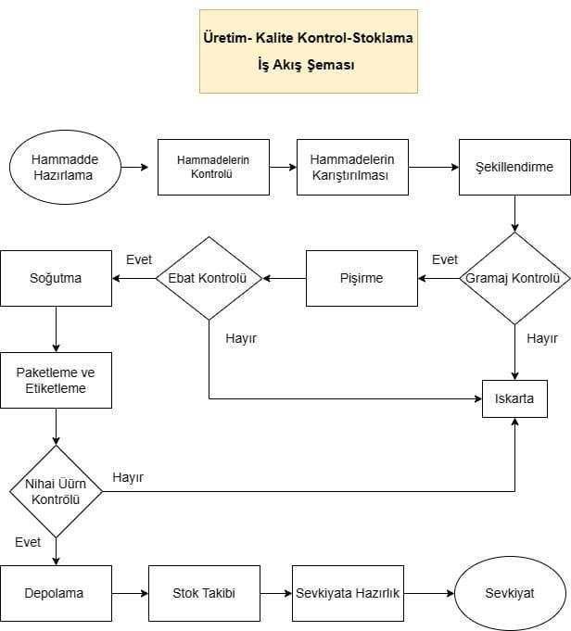

1. Hammadde Hazırlama Süresi: Hammadde hazırlama süreci için geçen sürenin bir ölçümüdür. Kısa bir hammadde hazırlama süresi, üretim sürecinin akıcılığını gösterir ve sürecin verimliliğini hakkında bize önemli bilgiler verir. Firma hedefimiz hammaddelerin 20 dakika içinde üretime hazır olmasıdır.
2. Üretimde Çıkan Hurda Miktarı: Üretim sürecinden çıkan hurda miktarı önemli bir ölçümdür. Daha düşük miktarda ıskarta, üretim sürecinin daha verimli ve uygun maliyetli olduğunu gösterir. Tersine, yüksek miktarda ıskarta, üretim sürecindeki sorunlara veya yetersiz kalite kontrolüne işaret eder. Iskarta Oranı, ıskarta ürün miktarının, üretilen toplam ürün miktarına oranı olarak ifade edilir ve [(Iskarta Miktarı / Toplam Üretim Miktarı) * 100] şeklinde hesaplanır. Firmamız altında bu oranın ideali %5 ile %7 arasında olmasıdır.

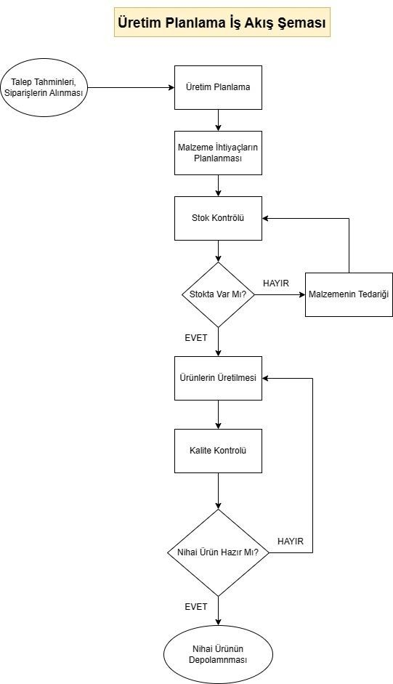

1. Talep Tahmin Doğruluğu: Tahmin edilen talebin, gerçekleşen talep ile ne kadar yakın olduğunu gösteren ölçümümüzdür. Talep tahmin hata oranı olarak ifade edilir. Gerçekleşen talep ile tahmin edilen talep arasındaki hata firmamızın belirlediği standart olan yüzde %15 değerini aşmaması gerekmektedir.
2. Üretim Hattı Verimliliği: Bu ölçüm, üretim planının ne kadar doğru uygulandığını gösterir. Planlanan üretim ile fiili üretim arasındaki farkın planlanan üretim miktarına bölünmesiyle verimlilik oranı elde edilir. Firmamız içinde bu oranın minimum %75 olması arzu edilir.
3. Planlanan ve Gerçekleşen Üretim Maliyetleri: Üretim planlaması ile gerçekleşen üretim arasındaki maliyet farklarını değerlendiren bir ölçümdür. Düşük maliyet farklılıkları planlamanın maliyet yönünden etkin olduğunu gösteren bir kıstas olduğu için bu oranı %5 ile %10 arasında tutulması gerekmektedir.

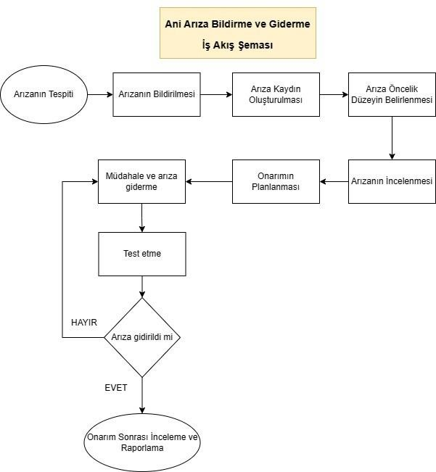

1. Arıza Bildirme Zamanı: Arıza tespit edildikten sonra geçen süreye denmektedir. Bu bağlamda, arıza tespitinin ve bildiriminin minimum süre içinde yapılması asıl amacımızı teşkil etmektedir. ZAYA Bisküvi’nin prosedürleri gereği, arıza bildirme zamanı, arıza gerçekleştirildikten sonra 5 dakikayı geçmeyecek şekilde bildirilmesi hedeflenmektedir.
2. Arıza Giderme Zamanı: Arızanın tespit edilip onarılması arasındaki toplam sürenin tanımıdır. Bu sürenin kısa olması, üretim sürekliliği açısından önemlidir. Bakım onarım planları gereği, teknik ekibin belirlediği süre içerisinde arızanın giderilmesi hedeflenir. Arızanın türüne göre değişkenlik gösteren bu süre genel olarak 2 saat ile belirlenmiş olup arızaların bu süre içinde giderilmesi firmamızın en önemli performans ölçümlerinden biridir.
3. Bildirilen Arızaların Çözüm Oranı: Toplam bildirilen arızaların ne kadarının başarıyla çözüldüğünü gösteren bir oran olarak tanımlanmasının yanında yüksek bir çözüm oranı, etkili bir bakım ve onarım sürecini yansıtan en önemli ölçütlerin başındadır. ZAYA Bisküvi’nin standart operasyon uygulamaların hedeflerine göre, bu oran en az %85 olması gerekmektedir.
4. Onarımın Kalıcılığı: Belirli bir süre içinde aynı arızanın tekrarlanmaması onarımın kalıcılığı hakkında bize önemli bir bilgi vermektedir. Arızaların sık tekrarlanması, onarım sürecinin etkin olmadığını gösterir. Belirlenen makine, arıza türü ve o makinanın iş yüküne göre, aynı arızanın 6 ay içinde tekrarlanmaması performans kriterimizi oluşturmaktadır.

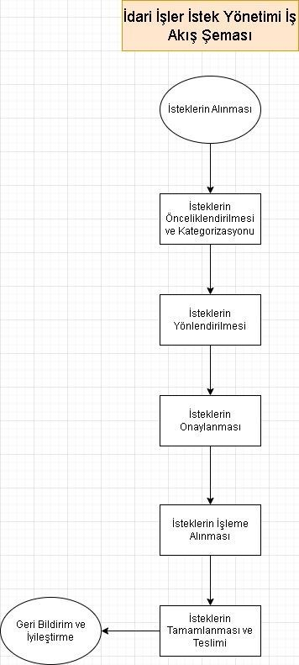

1-Sürecin Süresi: ZAYA Bisküvi idari işler biriminin birçok görevi vardır fakat seçilen bu süreçte isteklerin alınmasından, geri bildirim ve iyileştirmeye kadar geçen sürecin tamamı firmamız adına çok önemli olup bu sürecin yönetilmesi de öncelikli hedeflerimizin başındadır. Bu sürecin, firma dışı etkenlere ihtiyaç duymadığımız durumlarda 2 saati geçmemesi amaçlanmaktadır.

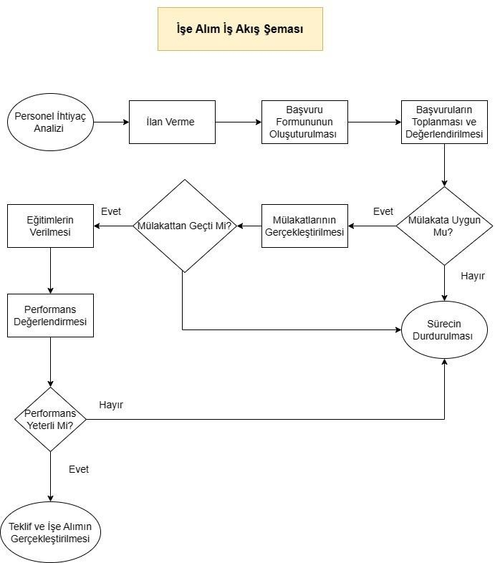

1. Başvuru Kaynağı Etkililiği: Başvuruların geldiği kaynakların (kariyer siteleri, sosyal medya, iç referanslar vs.) başarısını ölçen bir orandır. ZAYA Bisküvi insan kaynakları departmanı olarak hangi kaynakların en etkili olduğunu belirlemek, bütçenin etkili kullanımını sağlar. Firma standardımız ise başvuruların %5’ten daha az geldiği kaynaklara bir daha ilan vermemektir.
2. Mülakata Geçme Oranı: Başarılı mülakatlar, uygun adayları seçmek için önemli olduğundan firmamız bu duruma çok önem vermektedir. Başvuran adaylardan kaçının mülakata çağrıldığını gösteren bu oranda firmamız işe alım kriterlerinin doğru olup olmadığını ölçmeyi hedefler. Başvuran adayların %60’ının mülakata çağrılması firmamızın hedeflediği orandır.
3. Açık Pozisyon Sayısı: Açık pozisyon sayısının zaman içindeki değişimini izleyen bir ölçüttür. Açık pozisyon sayısının düşmesi, işe alım sürecinin etkili olduğunu gösterir. Firmamızın belirlediği standarda göre açık pozisyon sayısının 5’i aşmaması gerekmektedir.

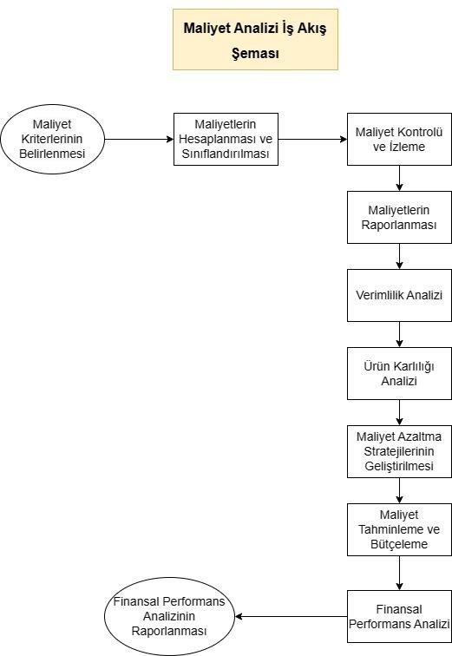

1. Karlılık: Firmamızın mali açıdan en önemli kıstaslarının başında gelen karlılık, büyüme ve vizyonumuza ulaşma anlamında en değerli performans ölçümüzdür. Bu bağlamda ZAYA Bisküvi yüzde karlılığını %5- %10 seviyesinde tutmayı hedeflemektedir. Bu durumun altına düşülmemesi maliyet ve muhasebe departmanımızın başarısıyla doğrudan ilişkilidir.
2. Maliyet Kalemleri Değerlendirmesi: Firmamızın maliyet kalemlerine verdiği önemden dolayı, maliyet kalemlerinin bir önceki yıla göre paranın zaman değeri dikkate alınarak karşılaştırılması büyük önem taşımaktadır. Firmamızın bu alandaki kıstası ise bu farkın (Geçen Yıl Aynı Maliyet Kaleminin Değeri - Bu Yıl Maliyet Kaleminin Değeri) sıfırdan büyük veya eşit olmasıdır. Öncelikli amacımız bu oranın sıfırdan büyük olmasıdır fakat sıfıra eşit olması durumu da firmamız için kabul edilebilir seviyedir.
3. Toplam Varlık Verimliliği: Bir firmanın verimliliği çok fazla şekilde değerlendirilebilmektedir. Fakat ZAYA Bisküvi toplam varlık verimliliği kavramına diğerlerinden fazla önem vermektedir. Bu oran firmanın net gelirini toplam varlık miktarına oranladığından firmanın varlıklarını ne kadar verimli kullandığını ölçmektedir. Firmamızın bu bağlamdaki hedefi endüstri değerinin üstünde kalmanın yanı sıra bu yüzde oranı %10 - %20 arasında tutmaktır.

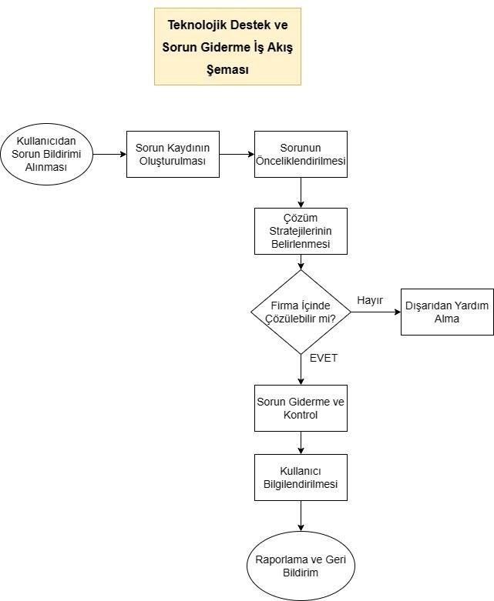

1. Alınan Sorun Bildirimi Sayısı: Firmamız içinde bütün süreçlerin aksamandan ilerleyebilmesi için teknolojik anlamda bir sorunun çıkmaması elzemdir. Firmamızın en önemli kriterlerinden biri üretimde akışkanlık yani sorunsuz ilerleme olduğu için bu anlamda sorunların minimum olması en büyük isteğimizdir. Bu bağlamda alınan sorun bildirimi sayısının ayda 5’i geçmemesi bizim performans ölçümümüzdür.
2. Dışarıdan Alınan Yardım Sayısı: Sorunların çoğunun firmamız içerisinde bu sorunlardan sorumlu kişilerin çözmesi ilk tercihimiz olsa da iş akış şemamızdan da görüleceği üzere firma içinde düzelteyemeyeceğimiz sorunlarla karşılaşmamız halinde dışarıdan yardıma başvuruyoruz. Yüzdesel olarak dışarıdan aldığımız yardımın karşılaştığımız sorunların %20’sini geçmemesi öncelikli hedefimizdir.
3. Sorunların İçeride Çözüm Oranı: Yaşadığımız sorunları firmamız içerisinde halletmek maliyet açısından yararımıza olacağından şirket açısından bu maliyetleri minimuma indirgemek için çabalıyoruz ve bu bağlamda bu ekibimizde çalışanların sorunları çözme başarısı yani dışarıya olan bağımlılığı azaltması en öncelikli hedefimizdir. Bu bağlamda yaşadığımız sorunların en az %85’ini firma içi çözümlerle çözmek firmamız için çok önemlidir.
4. Sorunların Tekrar Etme Oranı: Firmamız içinde sorunlarla karşılaşmamız kaçınılmaz bir gerçektir. Biz firma olarak bunu farkında olup içeride veya dışarıdan aldığımız yardımla bu sorunu en iyi şekilde çözmeyi hedefliyoruz. Bu anlamda sorunun çözümünden itibaren aynı sorunun 6 ay içinde tekrar yaşanmaması yani sorunun tekrar etme oranını %10 ve altında tutmayı hedefliyoruz.

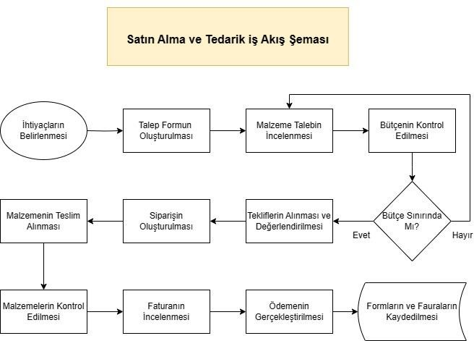

1. Bütçe Uyumlu Siparişlerin Yüzdesi: Talep edilen malzemelerin bütçe sınırlarını aşmamasını inceleyen bu oran verilen siparişin bütçeyi aşıp aşmadığını kontrol eder ve yüzde değerini hesaplayarak bütçe kontrolünün etkinliğini gösterir. Bu kıstasın firmamız içinde minimum %90 olması arzu edilmektedir.
2. Tedarikçinin Performansı ve Karşılaştırılması: Farklı tedarikçilerden alınan tekliflerin maliyetlerini karşılaştıran bir ölçümdür. Tedarikçilerin, zamanında teslimat, kalite, maliyet ve müşteri memnuniyeti gibi faktörlere göre performanslarını değerlendiren bir ölçüttür. ZAYA Bisküvi’nin satın alma ve tedarik biriminin standart uygulamaların hedeflerine göre, tedarikçiler, her kriterin kendi çarpanıyla çarpılmasının ardından 100 puan üzerinden değerlendirilir ve bu puanın en az %80 olması gerekmektedir.
3. Bekleme Süresi (Tedarikçi Teslimat Süresi): Sipariş verildikten sonra malzemelerin tedarikçiden teslim alınması arasındaki süredir. Daha kısa bekleme süreleri, tedarik zincirindeki hızlı tepkiyi gösterir. ZAYA Bisküvi’nin olağanüstü önem verdiği (JIT- Just in Time) ve minimum stok seviyesi hedefleri doğrultusunda konuma ve miktara göre farklılık gösteren bu süre genel olarak 3 gün ile belirlenmiş olup teslimatların istenilen kalite ve spesifikasyon düzeyinde bu süre içinde yapılması firmamızın en önemli performans ölçümlerinden biridir.

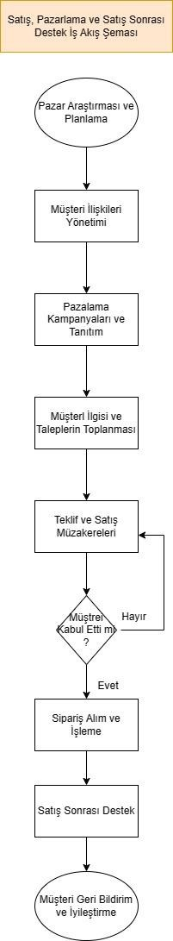

1-Satış Geliri: Bir ürünün üretilmesi kadar satılması da çok önemlidir. Satış geliri, satış ekibinin performansının temel göstergelerinden biridir. Bu bağlamda firmamız bir önceki döneme göre satış geliri miktarını artırmayı hedeflemektedir. Firmamız sürekli iyileştirme kapsamında [Bu Dönemki Satış Geliri – Geçen Dönemki Satış Geliri] farkının 0’dan büyük olmasını hedeflemektedir.

|  |  |  |  |
| --- | --- | --- | --- |
| 2-Müşteri Memnuniyeti | Anketi | Sonuçları: | Müşteri memnuniyetini |
| değerlendirmek amacıyla | yapılan | anketlerden | elde edilen sonuçların |

değerlendirilmesidir. Her bir kriterin 5 üzerinden değerlendirildiği anketimizin sonucu olarak (Toplam Değerlendirilen Puan / Kriter Sayısı) bölümünden oluşan 0-5 arasındaki sayının bir önceki seneki değerinin üzerinde olması en önemli müşteri geri bildirim aracımızdır.

3-Satışların Değerlendirmesi: Firmamız altında gerçekleşen toplam satış sayısının baz alınan değere göre değerlendirilmesidir. Buradaki amacımız satış miktarımızı sürekli iyileştirme mantığıyla artırıp; satış, pazarlama ve satış sonrası destek ekibimizden oluşan departmanımızın başarısını ölçmektir. Bu değerin hesaplanması (Bu Dönemki Satış Miktarı – Baz Alınan Dönemki Satış Miktarı) şeklinde olup bu oranın 0’dan büyük olması firmamızın öncelikli hedeflerindendir.

|  |  |  |  |  |  |
| --- | --- | --- | --- | --- | --- |
| Departman | Üretim | Üretim Planlama | Teknik Mekanik Bakım Onarım | İdari İşler | İnsan Kaynakları |
| Üretim | Stok Seviyesi,  Iskarta Miktarı,  kalite kontrol raporları | Üretim planları, Malzeme Talepleri | Makine ve Ekipman Bilgileri, Arızalanan Makine Sayısı |  | Personel Bilgileri |
| Üretim Planlama | Üretim Verimliliği, Üretim Kapasitesi, Stok seviyesi |  | Makine ve Ekipman Bilgileri, |  | İş Gücü  Planlaması, Personel ihtiyaçları |
| Teknik Mekanik Bakım  Onarım | Makine ve ekipman kullanım durumu, Üretim Süreçleri | Üretim Planları, Bakım Planlamaları | Makine ve  ekipman arıza geçmişi | İş ve makina Güvenliği bilgileri | Teknik Personel Durumu, sayısı, eğitimi |
| İdari İşler |  |  | Ofis ekipmanların bakım durumu,  Acil durum planları |  | Personel bilgileri, Ücret bilgileri, Sosyal güvenlik bilgileri |
| İnsan Kaynakları |  | İş gücü  planlaması ve personel ihtiyaçları |  |  | Personel bilgileri, performans değerlendirmeleri, Eğitim ve gelişim programları, İşe alım ve işten çıkarma bilgileri |
| Maliyet ve Muhasebe |  |  |  | Genel finansal durum  raporları, Bütçe gerçekleşme raporları, Mali analizler ve öngörüler | Ücret bilgileri, Personel maaş ve yan hakları maliyetleri, Eğitim programları için  bütçe ve  harcamalar, |
| Bilgi İşlem | Üretimde kullanılan yazılımlar ve uygulamaların bilgileri |  |  |  | Personel bilgileri ve organizasyon şeması, İnsan kaynakları uygulamaları ve yazılımlarıyla ilgili bilgiler, |
| Satın Alma ve Tedarik | Malzeme ihtiyaçları, Stok seviyeleri | Üretim planları |  |  |  |
| Satış ve Pazarlama | Stok durumu ve sevkiyat bilgileri, | Üretim planları, Üretim kapasitesi | Üretim planı | Üretim siparişleri | Malzeme bilgileri |
| Satış sonrası Destek |  |  |  |  |  |

|  |  |  |  |  |  |
| --- | --- | --- | --- | --- | --- |
| Departman | Maliyet ve Muhasebe | Bilgi İşlem | Satın Alma ve  Tedarik | Satış ve  Pazarlama | Satış sonrası  Destek |
| Üretim | Üretim Bütçesi | Makine ve ekipman bilgileri | Malzeme Bilgileri,  Malzeme stoğu ve tedarik bilgileri |  |  |
| Üretim Planlama | Üretim Maliyetleri, Bütçe Tahsisleri | Üretim Planlama Yazılımı bilgileri | Satın alma siparişleri, lojistik  bilgileri | Satış Siparişleri, Satış Tahminleri |  |
| Teknik Mekanik Bakım Onarım | Bakım Maliyetleri, Bakım Onarım Bütçesi | Bakım Yönetimi Yazılımı ve Sistemleri | Makine ve Ekipman Tedarikçileri, Yedek Parçaların  Siparişleri |  |  |
| İdari İşler | finansal veriler, İdari İşler bütçesi, Gider raporları | ofis ekipmanları ve otomasyon sistemleri, Sistem performansı bilgileri | Ofis malzemeleri tedarik bilgileri, Hizmet sağlayıcı bilgileri: Temizlik, güvenlik, taşıma  gibi | Toplantı ve etkinlik planları, Tanıtım malzemeleri |  |
| İnsan Kaynakları |  |  |  | Satış ekibinin performans değerlendirmeler i ve satış hedeflerine  ulaşma durumu. |  |
| Maliyet ve Muhasebe | Mali tablolar, Gelir ve gider raporları, Bütçe ve mali planlamalar |  | Malzeme tedarik maliyetleri, Tedârikçi sözleşmeleri ve anlaşmalar | Satılan ürünlerin birim maliyetleri, Satış fiyatları ve gelir tahminleri, Satış kampanyaları veya promosyonlar için tahmini maliyetler, Satış hacimleri ve  gelir raporları |  |
| Bilgi İşlem | Finansal raporlar ve mali durum analizleri, Bütçe gerçekleşmeleri ve harcama raporları, Vergi beyannameleri ve muhasebe  kayıtları | Bilgisayar sistemleri ve ağ durumu, Yazılım güncellemeleri ve lisans durumu, Güvenlik önlemleri ve veri yedekleme  süreçleri |  |  |  |
| Satın Alma ve Tedarik |  |  |  | Müşteri talepleri,  satış kampanyaları, |  |
| Satış ve Pazarlama | Makine ve ekipman bilgileri | Satın alma siparişleri | Personel bilgileri | Müşteri şikayetleri ve  geri bildirimleri, |  |
| Satış sonrası Destek |  |  |  | Müşteri şikayetleri ve  geri bildirimleri |  |

|  |  |  |  |  |  |  |
| --- | --- | --- | --- | --- | --- | --- |
| **Birimlerin İhtiyaç Duyduğu Raporlar** | | | | | | |
|  |  |  |  |  |  |  |
| **Departman** | **Rapor Türü** | **Rapor Başlığı** | **İlgili Birim / Pozisyon** | **İhtiyaç Nedeni** | | |
| Üretim | Düzenli | Üretim Hedefleri ve Gerçekleşen Performans Raporu | Üst Yönetim | Üretimdeki tahmin ve üretim miktarını, verimlilikle değerlendirmek | | |
| İstisnai | Üretim Miktarı Sapmaları Raporu | Üst Yönetim | Üretimdeki sapmaları tespit etmek | | |
| Soruşturma | Üretim Duraklama Süreleri Raporu | Üst Yönetim | Üretimde aksamaya sebep olan duraklamaları belirlemek | | |
| Tahmin | Talep Tahminleri Raporu | Üst Yönetim | Üretimdeki talepleri tahmin etmek | | |
| İdari İşler | Düzenli | Toplam Maliyet Raporu | Üst Yönetim | Şirketin mali durumunu anlamak | | |
| İstisnai | Personel Haftalık Devamsızlık Raporu | İdari İşler Departmanı | Personellerin devamsızlıklarını değerlendirmek | | |
| Soruşturma | Teknoloji Destek ve Sorun Giderme Süreci | İdari İşler Departmanı | Üretim sürecinin gecikmesine neden olan idari departmanlar arası bilgi almak | | |
| Tahmin | Ofis Malzeme Talep Tahmini Raporu | Maliyet ve Muhasebe Departmanı | Ofis malzeme taleplerin bütçesini gelecek ay için tahmin etmek | | |
| Satın Alma ve  Tedarik | Düzenli | Satın Alma Aylık Düzenli Raporu | Satın Alma Departmanı Yöneticisi | Aylık satın alma tutarını değerlendirmek | | |
| İstisnai | Tamirat Malzemesi Alımı İstisnai Raporu | Teknik Mekanik Departmanı | Tamirat Malzemesi Alımı giderlerini incelemek | | |
| Soruşturma | Tedarikçi Seçim Kriterleri Raporu | Satın Alma ve Tedarik Departmanı Yöneticisi | Doğru tedarikçiyi seçmek | | |
| Tahmin | Hammadde Satın Alma Tahmin Raporu | Maliyet ve Muhasebe Departmanı | Hammadde miktarı ve tutarını tahmin etmek | | |
| Satış ve  Pazarlama | Düzenli | Haftalık Satış Faaliyet Raporu | Satış ve Pazarlama Birimi Müdürü | Satış ekibinin etkileşim düzeyini İncelemek | | |
| İstisnai | Bölgelere Göre Üç Aylık Satışların Gelir Raporu | Satış ve Pazarlama Birimi Müdürü | Satış gelirlerindeki ani düşüşleri belirlemek | | |
| Soruşturma | Kampanya Etkililik Raporu | Satış ve Pazarlama Birimi Müdürü | Pazarlama kampanyasının başarısını değerlendirmek | | |
| Tahmin | Ürün Satış Tahmini Raporu | Satış ve Pazarlama Birimi Müdürü | Gelecek dönemdeki satış performansını öngörmek | | |

|  |  |  |  |  |  |  |
| --- | --- | --- | --- | --- | --- | --- |
| **Birimlerin İhtiyaç Duyduğu Formlar** | | | | | | |
|  |  |  |  |  |  |  |
| **Departman** | **Formun Başlığı** | **Dolduracak Birim** | **Kullanacak Birim** | **İhtiyaç Nedeni** | | |
| Üretim | Üretim Takip Formu | Üretim Departmanı | Üst Yönetim | Üretimleri düzenli bir şekilde takip etmek | | |
| Ürün Stok Tahmin Formu | Üretim Departmanı | Üretim Departmanı | Stoklarımızı doğru tahmin etmek | | |
| İdari İşler | Çalışan Portföyü Belirleme Formu | İdari İşler Departmanı | Üst Yönetim | Çalışan portföyümüzü iyi belirleyebilmek | | |
| Sunucu Hata Formu | İdari İşler Departmanı | İdari İşler Departmanı | Sunucu hatalarını tespit etmek ve çözmek | | |
| Satın Alma ve  Tedarik | Hammadde Satın Alma Formu | Satın Alma Departmanı | Satın Alma Departmanı | Hammadde satın alımını doğru yapabilmek | | |
| Tedarikçi Değerlendirme Formu | Satın Alma Departmanı | Üst Yönetim | Tedarikçileri değerlendirip ilişkilerimizi gözden geçirmek | | |
| Satış ve  Pazarlama | Müşteri Satış İletişim Formu | Satış ve Pazarlama Departmanı | Satış ve Pazarlama Departmanı | Bireysel müşterilere olan satışları düzgün yapabilmek | | |
| Müşteri Şikâyet Formu | Satış ve Pazarlama Departmanı | Satış ve Pazarlama Departmanı | Müşteri şikayetlerini dikkate almak | | |

1-Üretim Departmanı:

1.1-Düzenli Rapor:

Bu raporu firmamız aylık bir şekilde üretim departmanımızdan istemektedir. Firmamızın buradaki amacı aylık üretim hedefini, aylık üretilen miktarı ve verimliliği tek bir raporda görebilmek ve değerlendirmesini bu rapor üzerinden yapıp gerekli tedbirleri de bu rapordaki bilgiler ışığında almaktır.

|  |  |  |  |  |  |
| --- | --- | --- | --- | --- | --- |
|  | ZAYA Bisküvi Üretim Departmanı- Üretim Hedefleri ve Gerçekleşen Performans Düzenli Raporu | | | | |
|  |  |  |  |  |  |
| Gönderen: Üretim Departmanı | |  | Rapor Dönemi: 19.02.2023-19.03.2023 | |  |
| Alıcı: Üst Yönetim | |  |  |  |  |
|  |  |  |  |  |  |
| **Ürünler** | Hedeflenen Üretim Miktarı (Kg) | Gerçekleşen Üretim Miktarı  (Kg) | Verimlilik (%) |  |  |
|  |  |
| Kremalı Bisküvi | 500 | 510 | 102% |  |  |
| Aromalı Bisküvi | 300 | 280 | 93.3% |  |  |
| Kraker | 200 | 175 | 87.5% |  |  |
|  |  |  |  |  |  |
|  |  |  |  |  |  |
|  |  |  |  | Onaylayanın: |  |
|  |  |  |  | Adı ve Soyadı: |  |
|  |  |  |  | İmzası |  |
|  |  |  |  |  |  |

1.2-İstisnai Rapor:

Bu rapor 2023 yılı haziran ve temmuz aylarında kraker üretiminde üretmemiz gereken miktarın ciddi şekilde altında üretim yapmamız sebebiyle üretim departmanımız bu durumun kaynağını tespit etmesi amacıyla bu raporu hemen üst yönetime sunmuştur. 8.57%’lik bir üretim sapma yüzdesi firmamız altında kabul edilebilir bir değer değildir ve sorunun sebepleri detaylıca araştırılacaktır.

|  |  |  |  |  |  |  |
| --- | --- | --- | --- | --- | --- | --- |
|  | ZAYA Bisküvi Üretim Departmanı- Üretim Miktarı Sapmaları İstisnai Raporu | | | | | |
|  |  |  |  |  |  |  |
| Gönderen: Üretim Departmanı | |  | Rapor Dönemi | 23.06.2023-23.07.2023 | | |
| Alıcı: Üst Yönetim |  |  |  |  |  |  |
|  |  |  |  |  |  |  |
| Ürünler | Üretilmesi Planlanan Miktar  (Adet) | Üretilen Miktar (Adet) | Sapma Oranı  (%) |  |  |  |
|  |  |  |
| Kremalı Bisküvi | 400 | 396 | 1% |  |  |  |
| Aromalı Bisküvi | 250 | 245 | 2% |  |  |  |
| Kraker | 175 | 160 | 8,57% |  |  |  |
|  |  |  |  |  |  |  |
|  |  |  |  |  |  |  |
|  |  |  |  |  |  |  |
|  |  |  |  | Onaylayanın: |  |  |
|  |  |  |  | Adı ve Soyadı: |  |  |
|  |  |  |  | İmzası |  |  |

1.3- Soruşturma Raporu:

Üretim sürelerinin aksadığının farkedilmesi üzerine üretim departmanımız bu sorunun nedenini araştırırken üretim duraklama sürelerini incelemiş ve bu durumun normal şartlarda oluşmaması gerektiği kanaatine varmıştır. Bu durumu hemen soruşturma raporu olarak üst yönetime bildiren üretim birimimiz, duraklama nedenlerini ve hangi üretim prosesinin ne kadar aksadığını raporda haftalık bazda göstermiştir.

|  |  |  |  |  |  |  |  |
| --- | --- | --- | --- | --- | --- | --- | --- |
|  | ZAYA Bisküvi Üretim Departmanı- Üretim Duraklama Süreleri Haftalık Soruşturma Raporu | | | | | | |
|  |  |  |  |  |  |  |  |
| Gönderen: Üretim Departmanı | |  | Rapor Dönemi | | 23.06.2023-29.06.2023 |  |  |
| Alıcı: Üst Yönetim |  |  |  |  |  |  |  |
|  |  |  |  |  |  |  |  |
|  | Aksama Süresi (saat) |  |  |  |  |  |  |
| **Duraklama Nedenleri** |  |  |  |  |  |  |  |
| Makine Arızaları | 16 |  |  |  |  |  |  |
| Malzeme Eksikliği | 10 |  |  |  |  |  |  |
| Personel Sorunları | 7 |  |  |  |  |  |  |
|  |  |  |  |  |  |  |  |
| **Aksayan Prosesler** |  | **Duraklama Sebepleri** |  |  |  |  |  |
| Hammadde Hazırlama | 2 | Malzeme Eksikliği |  |  |  |  |  |
| Şekil Verme | 3 | Makine Arızaları |  |  |  |  |  |
| Pişirme | 8 | Makine Arızaları |  |  |  |  |  |
| Soğutma | 2 | Makine Arızaları |  |  |  |  |  |
| Ambalajlama | 6 | Personel Sorunları |  |  |  |  |  |
|  |  |  |  |  | Onaylayanın: |  |  |
|  |  |  |  |  | Adı ve Soyadı: |  |  |
|  |  |  |  |  | İmzası |  |  |

Üretim birimimizin en önemli hedeflerinden biri üretilmesi gereken ürün miktarının önceden tahmin edilmesidir. Bu bağlamda bir yılın dört çeyreği olacak şekilde her üç ayda bir üretim departmanımız; geçen yılki verileri, yaptığı tahminleri ve ürettiği miktarı bu raporda belirtir ve bu yılki farkı hesaplayıp üst yönetime sunar. Dönem sonunda ise bu değerleri inceleyerek yaptığı tahminleri ve gerçekleşen değerleri yani farkın sebeplerini ve miktarını değerlendirir. Hesaplanan farkın ise olabildiğince 0’a yakın tutulması firmamızın öncelikli hedeflerinden biridir.

|  |  |  |  |  |
| --- | --- | --- | --- | --- |
|  | ZAYA Bisküvi Üretim Departmanı- Talep Tahminleri Çeyreklik Tahmin Raporu | | | |
|  |  |  |  |  |
| Gönderen: Üretim Departmanı | |  | Rapor Dönemi: 01.01.2023-31.03.2023 | |
| Alıcı: Üst Yönetim | |  |  |  |
|  |  |  |  |  |
| Ay / Çeyrek | 1. Çeyrek 2022 Gerçekleşen Talep  Miktarı (Ton) | 1. Çeyrek 2023 Tahmin Edilen  Talep Miktarı (Ton) | 1. Çeyrek 2023 Gerçekleşen  Talep Miktarı (Ton) | 1. Çeyrek 2023  Talep Fark Oranı % |
| Ocak | 200 | 230 | 220 | 4,35 |
| Şubat | 100 | 150 | 130 | 13,33 |
| Mart | 300 | 315 | 320 | -1,59 |
| Toplam Çeyrek | 600 | 695 | 670 | 3,60 |
|  |  |  |  |  |
|  |  |  | Onaylayanın: |  |
|  |  |  | Adı ve Soyadı: |  |
|  |  |  | İmzası |  |



|  |  |  |  |  |  |
| --- | --- | --- | --- | --- | --- |
|  | **ZAYA Bisküvi** | | | | |
| **Ürün Stok Takip Formu** | | | | |
|  |  |  |  |  |  |
| Kim Dolduracak: | Üretim Departmanı | |  | Tarih: 27.11.2023 | |
| Kim Kullanacak: | Üst Yönetim |  |  |  |  |
|  |  |  |  |  |  |
|  |  |  |  |  |  |
|  | Kremalı Bisküvi | Aromalı Bisküvi | Kraker |  |  |
| Birim Fiyatı (TL) |  |  |  |  |  |
| Başlangıç Stok Miktarı (Adet) |  |  |  |  |  |
| Alınan Miktar (Adet) |  |  |  |  |  |
| Satılan Miktar (Adet) |  |  |  |  |  |
| İade Edilen Miktar (Adet) |  |  |  |  |  |
| Mevcut Stok Miktarı (Adet) |  |  |  |  |  |



2.1-Düzenli Rapor:

Toplam maliyet düzenli raporu, ZAYA Bisküvi açısından şirketin finansal sağlığı ve performansının değerlendirilmesi amacıyla hazırlanan kapsamlı bir rapordur. Bu raporun temel amacı, şirketin mali durumunu anlamak, giderleri ve gelirleri izlemek, karlılık durumunu değerlendirmek ve finansal stratejileri belirlemektir.

|  |  |  |  |  |  |
| --- | --- | --- | --- | --- | --- |
|  | | **ZAYA Bisküvi Maliyet ve Muhasebe Departmanı** | | | |
| **Toplam Maliyet Düzenli Raporu** | | | |
|  |  |  |  |  |  |
| Alıcı: | Üst Yönetim |  | Tarih: | 12.12.2023 | |
| Hazırlayan: | Maliyet ve Muhasebe Departmanı | | Rapor Dönemi: | 2022-2023 | |
|  |  |  |  |  |  |
|  | Miktar (TL) | Toplam İçindeki Yüzdesi (%) |  |  |  |
| Giderler |  |  |  |  |  |
| Üretim Giderleri | 1.000.000 | 57,14 |  |  |  |
| İşletme Giderleri | 500.000 | 28,57 |  |  |  |
| İdari Giderler | 250.000 | 14,29 |  |  |  |
| Toplam Giderler | 1.750.000 | 100,00 |  |  |  |
|  |  |  |  |  |  |
| Gelirler |  |  |  |  |  |
| Satış Gelireri | 6.000.000 | 75,00 |  |  |  |
| Diğer Gelirler | 2.000.000 | 25,00 |  |  |  |
| Toplam Gelirler | 8.000.000 | 100,00 |  |  |  |
|  |  |  |  |  |  |
| **Kar** | 6.250.000 | 21,88 |  |  |  |
|  |  |  |  |  |  |
|  |  |  |  | Onaylayanın: |  |
|  |  |  |  | Adı ve Soyadı: |  |
|  |  |  |  | İmzası |  |

Personel devamlılığı, firma içi süreçlerin akışkanlığını ve sürekliliğini çok ciddi şekilde etkileyen bir faktördür. Çalışan sayımızla bağlantılı olarak devamsızlık oranı belli bir oranın üzerine çıkarsa süreçler aksayabilir, bu durum ZAYA Bisküvi bünyesinde olması istenmeyen durumların başında gelmektedir. Bu yüzden bu rapor üst yönetim tarafından haftalık olarak idari işler departmanından istenmektedir.



Şirket, üretim sürecinin gecikmesine neden olan idari departmanlar arası bilgi alma ve işleme sürelerindeki artışın nedeni hakkında bir rapor talep etmektedir. Bu raporda problem yaşanmadan önceki ideal sürecin dakika cinsinden süresi ve problemli sürecin dakika cinsinden süresi verilmiştir. Bu artışların nedenleri bu süreler ışığında itinayla araştıralacaktır.



Bu raporun amacı, ZAYA Bisküvi şirketinin ofis malzeme taleplerini gelecek ay için tahmin etmek ve bu taleplerin karşılanması için gerekli bütçeyi oluşturmaktır. Rapor, ofis malzemelerinin etkili bir şekilde yönetilmesini sağlamak, ihtiyaçların önceden belirlenmesini sağlamak ve bütçe planlamasını optimize etmek üzere hazırlanmıştır. Bu rapor, şirketin ofis malzeme yönetim sürecini etkili bir şekilde planlamak ve yönetmek için kullanılmaktadır.

|  |  |  |  |  |  |  |  |  |  |
| --- | --- | --- | --- | --- | --- | --- | --- | --- | --- |
|  | **ZAYA Bisküvi** | | | | | | | | |
| **Ofis Malzeme Talep Tahmini Raporu** | | | | | | | | |
|  |  |  |  |  |  |  |  |  |  |
| Alıcı: | Maliyet ve Muhasebe Birimi | | |  |  |  | Tarih: | 30.09.2023 | |
| Hazırlayan: | İdari İşler Birimi | |  |  |  |  | Rapor Dönemi | 01.09.2023-01.10.2023 | |
|  |  |  |  |  |  |  |  |  |  |
|  |  | Geçmiş Ayın | | | | Gelecek Ayın | | | |
| **İhtiyaçlar** | | Talep Miktarı  (TL) | Personel  Sayısı | Etkinlik ve Toplantı Sayısı | Proje  Sayısı | Yeni Personel Alım Sayısı | Planlanan Etkinlik ve  Toplantı Sayısı | Planlanan Yeni Proje Sayısı | Tahmin Edilen Talep Miktarı (TL) |
| Kırtasiye Malzemeleri | | 1500 | 100 | 15 | 3 | 5 | 20 | 1 | 2000 |
| Ofis Mobilyaları ve Ekipmanları | | 6000 | 10000 |
| Bilgisayar ve Yazılım | | 10000 | 15000 |
| Temizlik ve Mutfak Malzemeleri | | 5000 | 7000 |
|  |  |  |  |  |  |  |  | Tutar (TL) | 34000 |
|  |  |  |  |  |  |  |  |  |  |
|  |  |  |  |  |  |  |  |  |  |
|  |  |  |  |  |  |  | Onaylayanın: |  |  |
|  |  |  |  |  |  |  | Adı ve Soyadı: |  |  |
|  |  |  |  |  |  |  | İmzası: |  |  |

|  |  |  |  |  |  |  |  |  |  |
| --- | --- | --- | --- | --- | --- | --- | --- | --- | --- |
|  | **ZAYA Bisküvi** | | | | | | | | |
| **ÇALIŞAN PORTFÖYÜ BELİRLEME FORMU** | | | | | | | | |
| NO | PERSONEL ADI-SOYADI | | | YAŞ | CİNSİYET | MEDENİ  DURUM | ÇOCUK  SAYISI | ASKERLİK  DURUMU | TEL.NO |
| 1 |  |  |  |  |  |  |  |  |  |
| 2 |  |  |  |  |  |  |  |  |  |
| 3 |  |  |  |  |  |  |  |  |  |
| 4 |  |  |  |  |  |  |  |  |  |
| 5 |  |  |  |  |  |  |  |  |  |
| 6 |  |  |  |  |  |  |  |  |  |
| 7 |  |  |  |  |  |  |  |  |  |
| 8 |  |  |  |  |  |  |  |  |  |
| 9 |  |  |  |  |  |  |  |  |  |
| 10 |  |  |  |  |  |  |  |  |  |
| TESLİM EDEN  ADI-SOYADI:  İMZA | | | | | | TESLİM ALAN  ADI-SOYADI:  İMZA | | | |

|  |  |  |  |  |
| --- | --- | --- | --- | --- |
|  | **ZAYA Bisküvi** | | | |
| **SUNUCU HATA FORMU** | | | |
| NO | TARİH | DEPARTMAN | OLUŞAN HATA | HATA SEBEBİ |
|  |  |  |  |  |
|  |  |  |  |  |
|  |  |  |  |  |
|  |  |  |  |  |
|  |  |  |  |  |
|  |  |  |  |  |
|  |  |  |  |  |
|  |  |  |  |  |

3.1-Düzenli Rapor:

Firmamız altında satın alma ve tedariğin önemi çok büyüktür. Bu bağlamda satın alma departmanımız her ay bu formu oluşturup gerekli birime sunmaktadır. Firmamızın buradaki amacı ise aylık olarak satın alma tutarı değerlendirmesini yapmak ve gerekli tedbirleri de bu rapordaki bilgiler ışığında almaktır.

|  |  |  |  |  |  |  |  |
| --- | --- | --- | --- | --- | --- | --- | --- |
|  | | **ZAYA Bisküvi-Satın Alma ve Tedarik Departmanı** | | | | | |
| **Satın Alma Aylık Düzenli Raporu** | | | | | |
|  |  |  |  |  |  |  |  |
| Alıcı: | Satın Alma Departmanı Yöneticisi | | |  | Tarih: | 01.10.2023 | |
| Hazırlayan: | Satın Alma ve Tedarik departmanı | | |  | Rapor Dönemi | 01.09.2023- 01.10.2023 | |
|  |  |  |  |  |  |  |  |
| Hammadde | Miktar (TL) | | | Toplam  (TL) |  |  |  |
| 9.01.2023 | 15/09/2023 | 30/09/2023 |  |  |  |
| Şeker | 10.000 | 8.000 | 6.000 | 24.000 |  |  |  |
| Un | 8.000 | 6.000 | 1.000 | 15.000 |  |  |  |
| Süt | 6.000 | 4.000 | 2.000 | 12.000 |  |  |  |
| Kakao | 25.000 | 12.000 | 10.000 | 47.000 |  |  |  |
| Tereyağı | 26.000 | 14.000 | 12.000 | 52.000 |  |  |  |
|  |  |  |  |  |  |  |  |
|  |  |  |  |  |  |  |  |
|  |  |  |  |  | Onaylayanın: |  |  |
|  |  |  |  |  | Adı ve Soyadı: |  |  |
|  |  |  |  |  | İmzası: |  |  |

Bir aylık süre zarfı boyunca ZAYA Bisküvi’nin makineler bazında malzeme tamirat giderleri olağandışı seyretmiştir. Beklenenin üstünde malzeme tamirat giderleri firmamız altında çok beklenmemektedir. Bu yüzden satın alma ve tedarik departmanımız sorunu çözmesi için bu raporu ay sonunda teknik ve mekanik departmanına raporlamıştır.

|  |  |  |  |  |  |  |  |
| --- | --- | --- | --- | --- | --- | --- | --- |
|  | | **ZAYA Bisküvi-Satın Alma ve Tedarik Departmanı** | | | | | |
| **Tamirat Malzemesi Alımı İstisnai Raporu** | | | | | |
|  |  |  |  |  |  |  |  |
| Alıcı: | Teknik Mekanik Departmanı | | |  | Tarih: | 01.08.2023 | |
| Hazırlayan: | Satın Alma ve Tedarik departmanı | | |  | Rapor Dönemi | 01/07/2023-01/08/2023 | |
|  |  |  |  |  |  |  |  |
| Türü | Tamirat Malzemesi Giderleri (TL) | | | Toplam Tamirat Malzemesi Giderleri (TL) | Beklenen Tamirat Malzemesi  Giderleri (TL) |  |  |
| 7.01.2023 | 15/07/2023 | 8.01.2023 |  |  |
| PaketlemeMak  inesi | 8600 | 10200 | 6400 | 25200 | 15000 |  |  |
| Karıştırma  Makinesi | 4600 | 5800 | 7200 | 17600 | 10000 |  |  |
|  |  |  |  |  |  |  |  |
|  |  |  |  |  |  |  |  |
|  |  |  |  |  | Onaylayanın: |  |  |
|  |  |  |  |  | Adı ve Soyadı: |  |  |
|  |  |  |  |  | İmzası |  |  |

3.3- Soruşturma Raporu:

ZAYA Bisküvi için hazırlanan tedarikçi seçim kriterleri soruşturma raporu, şirketin tedarik zinciri yönetimini optimize etmeyi amaçlar. Rapor, tedarikçinin geçmiş performansını, maliyet etkinliğini ve risk faktörlerini değerlendirerek doğru tedarikçi seçimini sağlar. Bu rapor, tedarikçi seçim sürecinde objektif bir karar verme mekanizması sağlar ve tedarikçinin performansını izlemeyi kolaylaştırır. Bu sayede şirketimiz, sürdürülebilirlik hedeflerine uygun, güvenilir ve verimli tedarikçi ilişkileri kurma stratejilerini belirler.

|  |  |  |  |  |  |  |  |
| --- | --- | --- | --- | --- | --- | --- | --- |
|  | | **ZAYA Bisküvi-Satın Alma ve Tedarik Departmanı** | | | | | |
| **Tedarikçi Seçim Kriterleri Soruşturma Raporu** | | | | | |
|  |  |  |  |  |  |  |  |
| Alıcı: | Satın Alma ve Tedarik Birimi Yöneticisi | | |  |  |  | |
| Hazırlayan: | Satın Alma ve Tedarik departmanı | | |  | Rapor Dönemi | 11.01.2023 | |
|  |  |  |  |  |  |  |  |
| Tedarikçi: | ERBAYLAR UN Firması | | |  |  |  |  |
|  |  |  |  |  |  |  |  |
| **Kriter** | Ağırlıklandırma (%) | Değerlendirme (1-5) | Ağırlıklı Puan |  |  |  |  |
| Kalite | 30 | 4 | 1,2 |  |  |  |  |
| Fiyat | 25 | 3 | 0,75 |  |  |  |  |
| Teslimat Süresi | 20 | 5 | 1 |  |  |  |  |
| Ödeme Koşulları | 15 | 4 | 0,6 |  |  |  |  |
| Referanslar ve İtibar | 10 | 5 | 0,5 |  |  |  |  |
| Lokasyon ve Lojistik | 10 | 2 | 0,2 |  |  |  |  |
| Toplam | 100 |  | 3,25 |  |  |  |  |
|  |  |  |  |  |  |  |  |
|  |  |  |  |  | Onaylayanın: |  |  |
|  |  |  |  |  | Adı ve Soyadı: |  |  |
|  |  |  |  |  | İmzası |  |  |

Her yılın sonu çeyreği olacak şekilde satın alma departmanımız yaptığı tahminleri ve satın miktarı bu raporda belirtir ve beklenen fark yüzdesini hesaplar. Dönem sonunda ise bu değerleri tek rapor altında inceleyerek genel olarak zaman dilimini değerlendirir. Bu rapor maliyet ve muhasebe departmanına, satın alma ve tedarik departmanı tarafından iletilir.

|  |  |  |  |  |  |  |  |
| --- | --- | --- | --- | --- | --- | --- | --- |
|  | | **ZAYA Bisküvi-Satın Alma ve Tedarik Departmanı** | | | | | |
| **Hammadde Satın Alma Tahmin Raporu** | | | | | |
|  |  |  |  |  |  |  |  |
| Alıcı: | Maliyet ve Muhasebe Departmanı | | |  |  |  | |
| Hazırlayan: | Satın Alma ve Tedarik Departmanı | | |  | Rapor Dönemi | 01/11/2023-01/12/2023 | |
|  |  |  |  |  |  |  |  |
| Hammadde | 11.01.2023 | | 12.01.2023 | | Beklenen Fark (%) |  |  |
| Miktar (TL) | Tutar (KG) | Miktar (TL) | Tutar (KG) |  |  |
|  |  |
| Şeker | 30000 | 1000 | 32000 | 1000 | 6,66% |  |  |
| Un | 16000 | 800 | 16800 | 800 | 5% |  |  |
| Süt | 15000 | 600 | 16800 | 600 | 12% |  |  |
| Kakao | 75000 | 500 | 80000 | 500 | 7,14% |  |  |
| Tereyağı | 80000 | 400 | 84000 | 400 | 5% |  |  |
|  |  |  |  |  |  |  |  |
|  |  |  |  |  |  |  |  |
|  |  |  |  |  | Onaylyanın: |  |  |
|  |  |  |  |  | Adı ve Soyadı: |  |  |
|  |  |  |  |  | İmzası: |  |  |



|  |  |  |  |  |  |
| --- | --- | --- | --- | --- | --- |
|  | **ZAYA Bisküvi** | | | | |
| **Hammadde Satın Alma Formu** | | | | |
|  |  |  |  |  |  |
| Kim Dolduracak: | Satın Alma ve Tedarik Sorumlusu | |  | No |  |
| Kim Onaylayacak: | Satış ve Pazarlama Departmanı Müdürü | |  | Tarih: | 13.11.2023 |
|  |  |  |  |  |  |
| **Tedarikçi Bilgileri** |  |  |  |  |  |
| **Firma:** | | **Tedarik Süresi:** | | |  |
| **Konum:** | | **Taşıma Türü:** | | |  |
|  |  |  |  |  |  |
| Üürn Kodu | **Ürün** | **Miktar (Birim)** | **Birim FiyatI (TL)** | **Toplam (TL)** |  |
|  |  |  |  |  |  |
|  |  |  |  |  |  |
|  |  |  |  |  |  |
|  |  |  |  |  |  |
|  |  |  |  |  |  |
|  |  |  |  |  |  |
|  |  |  |  |  |  |
|  |  |  |  |  |  |
|  |  |  |  |  |  |
|  |  |  | Vergi (TL) |  |  |
|  |  |  | Taşıma Ücreti (TL) |  |  |
| **Notlar:** |  |  | Ödenecek Tutar (TL) |  |  |
|  |  |  | Ödeme Türü  (Peşin/Taksit) |  |  |
|  |  |  |
|  |  |  |  |  |  |
| **Hazırlayan:** |  | **Onaylayan:** | |  |  |
|  |  |  | |  |  |
|  |  |  |
|  |  | **İmza:** | |  |  |
|  |  |  | |  |  |
|  |  |  |  |

|  |  |  |  |  |  |
| --- | --- | --- | --- | --- | --- |
|  | **ZAYA Bisküvi** | | | | |
| **Tedarikçi Değerlendirme Formu** | | | | |
|  |  |  |  |  |  |
| Kim Dolduracak: | Satın Alma ve Tedarik Sorumlusu | |  | No |  |
| Kim Onaylayacak: | Satış ve Pazarlama Departmanı Müdürü | |  | Tarih: | 13.11.2023 |
|  |  |  |  |  |  |
| **Tedarikçi Bilgileri** |  |  |  |  |  |
| Firma Adı |  | | | | |
| İletişim Bilgileri |  | | | | |
| Ürün Kategorisi |  | | | | |
|  |  |  |  |  |  |
| **Değerlendirme Konusu** | **ÜST PUAN SINIRI** | **VERİLEN PUAN** | **NOTLAR** | | |
| **Performans ve Kalite** |  | | | | |
| Teslimat Süresi | 14 |  |  | | |
| Tedarik Konumu | 13 |  |  | | |
| Ürün Kalitesi | 12 |  |  | | |
| Hizmet Sonrası Destek | 16 |  |  | | |
| **Fiyat ve Anlaşmalar** |  | | | | |
| Fiyat Rekabetçiliği | 10 |  |  | | |
| Sözleşme Şartları | 11 |  |  | | |
| Ödeme Seçenekleri | 6 |  |  | | |
| **İşbirliği ve İletişim** |  | | | | |
| İşbirliği Seviyesi | 9 |  |  | | |
| Sorun Çözme ve Esneklik | 9 |  |  | | |
| **Toplam Puan** | 100 |  |  | | |
|  |  |  |  |  |  |
| **Genel Değerlendirme ve Yorumlar** | | | | | |
|  | | | | | |
|  |  |  |  |  |  |
| **Değerlendirmeyi Yapan** |  |  |  |  |  |
| ADI SOYADI: |  | | İMZASI | | |
| GÖREVİ : |  | |  | | |
|  |  |  |  |  |  |



4.1-Düzenli Rapor:

Haftalık satış faaliyet raporu, satış ve pazarlama yöneticilerinin satış ve pazarlama departmanının günlük faaliyetlerini takip etmek, performanslarını değerlendirmek ve gelecekteki stratejilerini planlamak amacıyla oluşturulmuştur. Bu rapor, satış ekibinin etkileşim düzeyini, müşteri ilişkilerini ve potansiyel satış fırsatlarını değerlendirme konusunda kritik öneme sahiptir. Satış gelirlerindeki düşüşler, satış ekibinin hedeflere ulaşma sürecindeki zayıf noktalarını öne çıkarmakta ve stratejilerinin düzeltilmesi gerektiğini göstermektedir. Satış hedeflerine ulaşma yolunda eksiklikler belirlenir ve stratejik düzeltmeler yapılır. Bu rapor, müşteri memnuniyetini artırmak adına kararların alınmasına yardımcı olur.

|  |  |  |  |  |  |  |  |  |  |  |
| --- | --- | --- | --- | --- | --- | --- | --- | --- | --- | --- |
|  | | **ZAYA Bisküvi** | | | | | | | | |
| **Haftalık Satış Faaliyet Düzenli Raporu** | | | | | | | | |
|  |  |  |  |  |  |  |  |  |  |  |
| Alıcı: | Satış ve Pazarlama Birimi Müdürü | | |  |  |  |  | Tarih: | 13.11.2023 | |
| Hazırlayan: | Satış ve Pazarlama Sorumlu Ekibi | | |  |  |  |  | Rapor Dönemi: | 06.11.2023-12.11.2023 | |
|  |  |  |  |  |  |  |  |  |  |  |
|  | Satış Faaliyetleri | | | | | | Satılan Ürün Miktarı (KG) | Satış Geliri (TL) | Hedeflenen  Satış Geliri (TL) | Fark (TL) |
| Gün | Yapılan  Arama  Sayısı | Takip Arama  Sayısı | Gönderilen E-  posta Sayısı | Yapılan Toplantı  Sayısı | Düzenlenen  Ziyaret Sayısı | Yapılan Anlaşma Sayısı |
| Pazartesi | 5 | 7 | 80 | 12 | 5 | 5 | 785 | 285.000 | 250.000 | 35000 |
| Salı | 35 | 25 | 22 | 8 | 4 | 3 | 500 | 210.000 | 250.000 | -40000 |
| Çarşamba | 7 | 1 | 2 | 6 | 5 | 6 | 7 | 350.000 | 250.000 | 100000 |
| Perşembe | 2 | 1 | 4 | 5 | 3 | 2 | 2 | 138.750 | 200.000 | -61250 |
| Cuma | 1 | - | 3 | 1 | 2 | - | 5 | - | 50.000 | -50000 |
| Cumartesi | - | - | - | - | - | - | - | - | - | 0 |
| Pazar | - | - | - | - | - | - | - | - | - | 0 |
| Toplam | 50 | 34 | 111 | 32 | 19 | 16 | 1.299 | 983.750 | 1.000.000 | -16250 |
|  |  |  |  |  |  |  |  |  |  |  |
|  |  |  |  |  |  |  |  |  |  |  |
|  |  |  |  |  |  |  |  | Onaylayanın: |  |  |
|  |  |  |  |  |  |  |  | Adı ve Soyadı: |  |  |
|  |  |  |  |  |  |  |  | İmzası: |  |  |

Bu rapor, satış ve pazarlama departmanının üç aylık dönemde yurtdışı ve bölgesel satış gelirlerinde meydana gelen satış gelirlerindeki ani düşüşleri belirlemeyi bu düşüşlerin nedenlerini anlamayı hedeflemektedir. Bu rapordan elde edilmek istenen bilgiler; hangi bölgelerde düşüş yaşandığı ve bu düşüşlerin yüzdesel büyüklüğüdür. Raporda sunulan bu bilgiler, satış ve pazarlama yöneticilerine, etkilenen bölgelerdeki satış stratejilerini gözden geçirme ve düzeltme fırsatı sunarak, sorunlara hızlı bir şekilde müdahale etmelerine olanak tanır.

|  |  |  |  |  |  |  |  |
| --- | --- | --- | --- | --- | --- | --- | --- |
|  | | **ZAYA Bisküvi** | | | | | |
| **Bölgelere Göre Üç Aylık Satışların Geliri İstisnai Raporu** | | | | | |
|  |  |  |  |  |  |  |  |
| Alıcı: | Satış ve Pazarlama Birimi Müdürü | |  |  | Tarih: | 13.11.2023 |  |
| Hazırlayan: | Satış ve Pazarlama Sorumlu Ekibi | |  |  | Rapor Dönemi: | 06.08.2023-06.11.2023 | |
|  |  |  |  |  |  |  |  |
| Bölge | 1. Çeyrek Gelir  Miktarı (TL) | 2. Çeyrek Gelir  Miktarı (TL) | 3. Çeyrek Gelir  Miktarı (TL) | 4. Çeyrek Gelir  Miktarı (TL) | Toplam Gelir Mikrtarı  (TL) | Beklenen  Gelir Miktarı  (TL) | Fark % |
| Marmara | 4.500 | 3.700 | 1.300 | 2.000 | 11.500 | 12.000 | -4,17 |
| Akdeniz | 1.900 | 700 | 1.000 | 800 | 4.400 | 4.500 | -2,22 |
| Karadeniz | 1.100 | 600 | 1.100 | 100 | 2.900 | 2.250 | 28,89 |
| Ege | 500 | 200 | 400 | 400 | 1.500 | 3.000 | -50,00 |
| Anadolu | 100 | 1.400 | 500 | 500 | 2.500 | 6.000 | -58,33 |
| Yurtdışı | 7.000 | 900 | 2.000 | 3.500 | 13.400 | 23.000 | -41,74 |
| Toplam Gelir  Mikrtarı (TL) | 15.100 | 7.500 | 6.300 | 7.300 | 20.700 | 43.700 | -0,53 |
|  |  |  |  |  |  |  |  |
|  |  |  |  |  |  |  |  |
|  |  |  |  |  | Onaylayanın: |  |  |
|  |  |  |  |  | Adı ve Soyadı: |  |  |
|  |  |  |  |  | İmzası: |  |  |

4.3- Soruşturma Raporu:

Bu raporun temel amacı, bir satış ve pazarlama kampanyasının başarısını değerlendirmek ve maliyet etkinliğini ölçmektir. Kampanya etkililik raporu, satış ve pazarlama ekibine kampanyanın genel performansı hakkında kritik bilgiler sağlamaktadır. ZAYA Bisküvi Satış ve Pazarlama Departmanı olarak bu rapor, kampanyanın maliyet etkinliğini değerlendirerek gelecekteki stratejilere yön vermemize ve daha başarılı kampanyalar yürütmemize yardımcı olacaktır. Bu raporda dönüşüm oranı, kampanyaya katılanların kaçının istenen eylemi gerçekleştirdiği ölçülmektedir. Bu, kampanyanın hedef kitlesi üzerinde ne kadar etkili olduğunu göstermektedir.

|  |  |  |  |  |  |  |
| --- | --- | --- | --- | --- | --- | --- |
|  | **ZAYA Bisküvi** | | | | | |
| **Kampanya Etkililik Soruşturma (Talep) Raporu** | | | | | |
|  |  |  |  |  |  |  |
| Alıcı: | Satış ve Pazarlama Birimi Müdürü | |  | Tarih: | 13.11.2023 | |
| Hazırlayan: | Satış ve Pazarlama Sorumlu Ekibi | |  | Rapor Dönemi: | 21.12.2021-21.02.2022 | |
|  |  |  |  |  |  |  |
|  |  |  |  |  |  |  |
| Kampanya Adı | Kış İndirimi 2022 |  |  |  |  |  |
| Satış Miktarı (KG) | 660.000 |  |  |  |  |  |
| Satışların Geliri (TL) | 3.300.000 |  |  |  |  |  |
| Satışların Maliyeti (TL) | 2.000.000 |  |  |  |  |  |
| Pazarlama Maliyeti (TL) | 805.000 |  |  |  |  |  |
| Toplam Kar (TL) | 495.000 |  |  |  |  |  |
| Dönüşüm Oranı (%) | 75 |  |  |  |  |  |
| Kampanya Getirisi (TL) | 2.495.000 |  |  |  |  |  |
|  |  |  |  |  |  |  |
|  |  |  |  | Onaylayanın: |  |  |
|  |  |  |  | Adı ve Soyadı: |  |  |
|  |  |  |  | İmzası: |  |  |

ZAYA Bisküvi'nin satış tahmini raporu, şirketin gelecek dönemdeki satış performansını öngörmeyi amaçlamaktadır. Bu rapor, stratejik planlama, bütçe oluşturma, pazarlama stratejilerini belirleme ve stok yönetimi gibi kritik iş kararlarına temel sağlayarak iş süreçlerini optimize etmeyi hedeflemektedir. Rapordan elde edilen satış tahminleri, şirketin ürün portföyünü yönlendirmek, pazarlama kampanyalarını planlamak ve operasyonları etkili bir şekilde yönetmek adına önemli bir araçtır. ZAYA Bisküvi'nin gelecekteki başarıları için temel bilgiler sunan bu rapor, şirketin sürdürülebilir büyümesini desteklemek ve rekabetçi bir konumda kalabilmek adına kritik bir öneme sahiptir.

|  |  |  |  |  |  |  |  |  |
| --- | --- | --- | --- | --- | --- | --- | --- | --- |
|  | **ZAYA Bisküvi** | | | | | | | |
| **Ürün Satış Tahmini Raporu** | | | | | | | |
|  |  |  |  |  |  |  |  |  |
| Alıcı: | Satış ve Pazarlama Birimi Müdürü Tarih: | | | | 13.11.2023 | |  |  |
| Hazırlayan: | Satış ve Pazarlama Sorumlu Ekibi Rapor Dönemi: | | | | 01.01.2022-01.01.2023 | |  |  |
|  |  |  |  |  |  |  |  |  |
| Üürn Kodu | Ürün Adı | Kg Satış Fiyatı (TL) | Geçmiş Yılın Satış Miktarı  (Kg) | | Tahmini Satış Miktarı (Kg) | | Toplam Tahmini  Gelir (TL) | |
| PRD001 | Çikolatalı Bisküvi | 2,50 | 9.500 | | 10.000 | | 25.000 | |
| PRD002 | Çileki Bisküvi | 3,00 | 7.800 | | 8.000 | | 24.000 | |
| PRD003 | Muzlu Bisküvi | 2,75 | 11.200 | | 12.000 | | 33.000 | |
| PRD004 | Diyet Bisküvi | 3,50 | 5.800 | | 6.000 | | 21.000 | |
| PRD005 | Fındıklı Bisküvi | 3,75 | 4.500 | | 5.000 | | 18.750 | |
|  |  |  |  |  |  |  |  |  |
|  |  |  |  |  |  |  |  |  |
|  |  |  |  |  |  |  |  |  |
|  |  |  |  |  |  | Onaylayanın: |  |  |
|  |  |  |  |  |  | Adı ve Soyadı: |  |  |
|  |  |  |  |  |  | İmzası: |  |  |



|  |  |  |  |  |  |  |  |  |  |
| --- | --- | --- | --- | --- | --- | --- | --- | --- | --- |
|  | **ZAYA Bisküvi** | | | | | | | | |
| **Müşteri Satış İletişim Formu** | | | | | | | | |
|  |  | | |  |  |  |  | | |
| Kim Dolduracak: | Müşteri | | |  |  | Tarih: | 13.11.2023 | | |
| Kim Kullanacak: | Satış ve Pazarlama Departmanı | | | |  |  |  | | |
|  |  | | |  |  |  |  | | |
| Lütfen bu formu doldurunuz, en kısa zamanda sizinle iletişime geçeceğiz.. | | | | | | | | | |
|  |  | | |  |  |  |  | | |
| **İsteğim\*** |  | | |  |  |  |  | | |
| Daha Fazla Bilgi Elde Etmek | |  |  |  | **İstenlen Ürün** | |  | | |
| Fiyat Teklifi Almak |  |  |  |  | Aromalı Bisüvi | |  |  |  |
|  |  | | |  | Kremalı Bisküvi | |  |  |  |
| **İsminiz\*** |  | | |  | Çikolatalı Bisküvi | |  |  |  |
|  | | | |  | Diyet Bisküvi | |  |  |  |
|  |  | | |  | Fındıklı Bisküvi | |  |  |  |
| **Telefon Numaranız\*** |  | | |  |  |  |  | | |
|  | | | |  | **İstenilen Miktar** | |  | | |
|  |  | | |  |  | |  | | |
| **Mail Adresiniz\*** |  | | |  |  |  |  | | |
|  | | | |  | **Yaşadığım Ülke** | |  | | |
|  |  | | |  |  | |  | | |
| **Bağlantı Kurulacak Yöntem** | | | |  |  |  |  | | |
| Telefon |  |  |  |  | **Aklıma Takılan Bazı Sorular** | | | | |
| Mail |  |  |  |  |  | | | | |
| Telefon yada Mail |  |  |  |  |
|  |  | | |  |
| **Bağlantıya Geçilecek Zaman** | | | |  |  |  |  | | |
| Her Zaman |  |  |  |  |  |  |  | | |
| Sabah |  |  |  |  |  |  |  | | |
| Öğlen |  |  |  |  |  |  |  | | |
| Akşam |  |  |  |  |  |  |  | | |
| Hafta İçi |  |  |  |  |  |  |  | | |
| Hafta Sonu |  |  |  |  |  |  |  | | |

|  |  |  |  |  |  |
| --- | --- | --- | --- | --- | --- |
|  | **ZAYA Bisküvi** | | | | |
| **Müşteri Şikayet Formu** | | | | |
|  |  |  |  |  |  |
| Kim Dolduracak: | Müşteri |  |  | Tarih: | 13.11.2023 |
| Kim Kullanacak: | Satış Sonrası Hizmet Ekibi | |  |  |  |
|  |  |  |  |  |  |
| Müşteri Bilgileri | |  |  |  |  |
| Ad-Soyad: | |  |  |  |  |
| Telefon Numarası: | |  |  |  |  |
| E-Posta: | |  |  |  |  |
| Adres: | |  |  |  |  |
| Tarih: | |  |  |  |  |
| Şikayet Türü: | |  |  |  |  |
|  |  |  |  |  |  |
| Şikayet Tanımı: |  |  |  |  |  |
|  | | | | | |
|  |  |  |  |  |  |
| Şikaueti Kaydeden |  |  |  |  |  |
|  | | |  |  |  |
|  |  |  |
|  |  |  |  |  |  |
| DEĞERLENDİRMEYİ YAPAN EKİP: | |  |  |  |  |
|  | | |  |  |  |
|  |  |  |
|  |  |  |  |  |  |
| SONUÇ |  |  |  | Düzeltici Faaliyet | |
|  | | |  |  | |
|  |
|  |
|  |  |  |  |  |  |
| Müşteriye Dönüş |  |  |  |  |  |
|  | | |  |  |  |
|  |  |  |
|  |  |  |
|  |  |  |  |  |  |
| ONAY | | | | | |
| Şikâyeti Kaydeden | İlgili Birim | | | İlgili Birim Müdürü | |



ZAYA Bisküvi olarak sektördeki yerimizi sağlamlaştırmak ve daha üst bir noktada bulunmak adına çalışmalarımız tam gaz devam etmektedir. Bu süreçte bazı süreçlerimizin dijital olmaması bize süre ve maliyet açısından zorluk çıkartmaktadır. Bu bağlamda işlerimizin karlılığının ve verimliliğinin artması, bilgi akışının doğru ve hızlı olması, maliyetlerin azalması, iş süreçlerinin standartlaştırılması, iş sürekliliğinin sağlanması, büyüme imkanları, rekabet avantajı, stratejik planlama kolaylığı ve kolay analiz imkânı gibi sebeplerden dolayı firmamız içinde ERP (Enterprise Resource Planning) kullanmaya karar verdik. Biz gıda sektöründe faaliyet gösteren bir imalat firması olduğumuz için Satış, Satın Alma, Stok, Muhasebe ve Finans, İnsan Kaynakları gibi modüllerin yanı sıra bizim için ayrıca önemli olan Üretim, Satın Alma, Stok, Muhasebe ve Finans, İnsan Kaynakları modüllerini içeren bir modül veya paket arayışına girdik. Bunun en temel sebebi misyonumuz, vizyonumuz, büyüme potansiyelimiz ve pazardaki payımızı artırabilmek açısından firmamızı bir üst seviyeye taşımak için Üretim, Satış ve Pazarlama alanında süreçlerimizi daha verimli hale getirmek ve bunları verimli hale getirmek için ara rol üstlenen Satın Alma, Stok, Muhasebe ve Finans, İnsan Kaynakları, Satın Alma, Stok, Muhasebe ve Finans, İnsan Kaynakları olmak üzere diğer departmanlarımızın da az önce bahsedilen departmanların bir üst seviyeye taşınması için etkin bir şekilde üzerinde çalışılması gerekmektedir.

Sonuç olarak misyonumuz ve vizyonumuz gereği gerek Türkiye içinde gerekse yurt dışı pazarda söz sahibi olmak, lider bir konuma ulaşmak, karlılığımızın artması, büyüme potansiyelimizin güçlenmesi ve iş süreçlerimizi entegre etmek amacıyla yukarıda bahsettiğimiz modülleri içeren tek bir modül veya paket bizi bir üst seviyeye taşıyacak hamle olacaktır.

ZAYA Bisküvi olarak sahiplendiğimiz misyon ve ön gördüğümüz vizyon ışığında iş süreçlerimizi geliştirmek ve rekabet avantajı elde etmek amacıyla Karar Destek Sistemleri'ni (KDS) kullanıp kullanmama kararı önem kazanmaktadır. Bu önemli yatırıma adım atmadan önce, firmamızı doğrudan ilgilendiren birkaç önemli faktörü göz önünde bulundurmamız gerekmektedir.

Öncelikle, KDS'nin getirisi ve maliyeti konusunda detaylı bir analiz yapılmalıdır. Bu sistemi uygulamak, başlangıçta belirli bir maliyeti gerektirir. ZAYA Bisküvi’nin şu anki büyüklüğünü ve gelecekteki büyüme potansiyelini düşünürsek bu maliyet, elde edilecek faydaları aşabilir.

Stratejik planlarımızı göz önünde bulundurursak KDS, uzun vadeli stratejik planlamayı destekler ve işletmemizin gelecekteki hedeflerine yönelik veri tabanlı kararlar alabilme imkanını sunar. Ancak, elde edeceğimiz avantajlar ve rekabet avantajı, bu maliyeti karşılamayabilir. Bu açıdan alternatif çözümleri düşünmek firmamız adına daha mantıklıdır.

Ayrıca işletmemizin ve süreçlerimizin karmaşıklık derecesinin yüksek olmaması ve çok büyük bir veri hacmimizin bulunmayışı, karmaşık bir KDS'nin kullanılmasının gereksiz olduğu kanaatine varmamızı sağlamaktadır. Bizim için daha basit bir veri analizi aracı daha uygun olup Excel, SQL, Tableau, Power BI ve Python gibi araçları kullanmak işimizi görecektir.

Sonuç olarak bisküvi imalatında üretim ve talep tahmini büyük önem taşımaktadır ve bu doğrultuda mevcut sistemlerinizi optimize etmek veya daha basit analitik araçlar kullanmak daha uygun gözükmektedir.

Firmamız ERP’ye yatırım yapmaya karar vermeden önce birçok kriter firmamızın karar vericileri tarafından değerlendirilmiş ve detaylıca tartışılmıştır. Bu kriterlerin en önemlisi TCO (Total Cost of Ownership) yani yazılımın bize toplam sahip olma maliyetidir. Bunun en önemli sebep olmasının nedeni yazılımın uzun bir süre için tüm süreçlerimiz için kullanılacak olması ve bu durumun eğitim, bakım-onarım ve birçok ihtiyaç oluşturmasından ibarettir. Bu süreci bir bütün olarak düşünüp süreç analizini iyi yapıp süreç içinde yaşayabileceğimiz sorun ve bunların çözümünü içeren en iyi paketi seçmek çok önemli bir kriter olarak öne çıkmaktadır. Bir diğer kriter ise yazılımın kurulum süresidir. Bu da kullanmak istediğimiz modülün bir an önce sistemimize entegre olup çalışmalarımıza hız ve verimlilik katması, firmamızın da ilerleyen süreçleri buna göre planlaması için önemlidir. Güvenlik açısından ise değer verdiğimiz en önemli kriterlerden biri veri güvenliği olmaktadır. Rekabet avantajı başta olmak üzere birçok farklı sebepten dolayı verilerimizin güvenliği firmamız için çok önemlidir. Yazılımın kullanım kolaylığının olması da firma çalışanlarımız için bir avantaj olup yazılımı kullanmayı en kısa sürede öğrenip verimli çalışabilmeleri için önemlidir. Ayrıca yazılımın isteklerimize göre geliştirilebilir olması, firma içi işlerimize uyarlanabilirliği ve işlevsel olması seçim kriterlerimiz içerisinde önemli kriterler olarak öne çıkmaktadır. Son olarak iş süreçlerinin çıktısı olan raporların gelişmiş, kolay erişilebilir ve istendiği gibi olması da sonuç alabilmemiz açısından kritik bir öneme sahiptir.

|  |  |  |  |  |
| --- | --- | --- | --- | --- |
| Faaliyetler | ERP Öncesi | ERP Sonrası | Kazanım | İyileştirme (%) |
| Üretim |  | | | |
| Haftalık Üretim Planlama Süresi (dk) | 180 | 60 | 120 | 66,67 |
| Anlık Stok Görme Süresi (dk) | 120 | 0,5 | 119,5 | 99,58 |
| Hat Duruş Süresi Belirleme Zamanı (dk) | 2 | 0,05 | 1,95 | 97,50 |
| Iskarta Miktarını Hesaplama Süresi (dk) | 15 | 1 | 14 | 93,33 |
| Malzeme Arama ve Bulma Zamanı (dk) | 30 | 5 | 25 | 83,33 |
| Arıza Tespit Süresi (dk) | 5 | 1 | 4 | 80,00 |
| Hatalı Ürün Oranı (%) | 10 | 6 | 4 | 40,00 |
| Stok Takibi İçin Gereken Eleman Sayısı | 2 | 1 | 1 | 50,00 |
| Üretilen Ürünlerin Sayısının Belirlenme Süresi | 15 | 1 | 14 | 93,33 |
| Ürünün Kalite Raporunu Elde Etme Süresi (dk) | 15 | 2 | 13 | 86,67 |
| İdari işler |  | | | |
| İşçi Fazla Mesai Süresi (dk) | 120 | 5 | 115 | 95,83 |
| Bütçe Raporlama Süresi (dk) | 1440 | 480 | 960 | 66,67 |
| Ürün Maliyeti Hesaplama Süresi (dk) | 60 | 2 | 58 | 96,67 |
| Satın alma ve tedarik |  | | | |
| Malzeme Sipariş Verme Süresi (dk) | 25 | 5 | 20 | 80,00 |
| Sevkiyet Planlama Süresi (dk) | 120 | 30 | 90 | 75,00 |
| Satış ve pazarlama |  | | | |
| Pazarlama Kampanyalarının Etkinliği (%) | 25 | 35 | 10 | 40,00 |
| Satış Dönüşüm Oranı (%) | 15 | 25 | 10 | 66,67 |

Departmanların belli ve kritik iş faaliyetlerinde ERP sistemi sayesinde sağlanması tahmin edilen iyileştirmelerin yüzdeleri verilmiştir. İş süreçlerindeki zaman, hata ve dönüşüm anlamındaki iyileştirmeler, doğrudan ve dolaylı maliyet avantajlarına yol açacağı beklenmektedir.

Teklif Alma:

|  |  |  |  |
| --- | --- | --- | --- |
| Maliyet | Microsoft | UyumSoft | Logo |
| Lisans Maliyeti | 625.000 | 900.000 | 400.000 |
| Kurulum Maliyeti | 125.000 | 150.000 | 100.000 |
| Altyapı Maliyeti | 100.000 | 90.000 | 80.000 |
| Bakım ve Güncelleme Maliyeti | 75.000 | 60.000 | 80.000 |
| Proje Maliyeti (Entegrasyon ve Özelleştirme) | 50.000 | 30.000 | 70.000 |
| Destek Maliyeti | 150.000 | 120.000 | 170.000 |
| Eğitim Maliyeti | 125.000 | 150.000 | 100.000 |
| Toplam Sahip Olma Maliyeti (TCO) | 1.250.000 | 1.500.000 | 1.000.000 |

Firmamızın ERP yazılımına yatırım kararı almasının ardından gerekli kriterlerin belirlenmesi, maliyet analizi ve fiyat alma proseslerinden sonra en önemli adım olan karar verme aşamasına gelmiş bulunmaktayız. Her ERP modülününün kendi içerisinde avantajları ve dezavantajları vardır ama doğru ERP modülününün seçimi aşamasında firmamızın önem verdiği 4 ana kriter bulunmaktadır. Bunlar sırasıyla:

1- Yazılımın Toplam Sahip Olma Maliyeti 2- Yazılımın Kurulum Süresi

1. Yazılımın Kullanım Kolaylığı
2. Yazılımın Firma İşlerine Uyarlanabilirliği

ERP firmalarının bizim kriterlerimize verdiği yanıtlar aşağıda verilmiştir. Aşağıda hazırlanmış bütün ölçekler bu tablodaki değerler üzerinden hesaplanmıştır.

|  |  |  |  |
| --- | --- | --- | --- |
| Kriterler | Microsoft | Uyumsoft | Logo |
| Toplam Sahip Olma Maliyeti (TCO)(₺) | 1.250.000 | 1.500.000 | 1.000.000 |
| Kurulum Süresi (ay) | 12 | 8 | 6 |
| Kullanım Kolaylığı | Kolay | Zor | Orta |
| Firma İşlerine Uyarlanabilirliği | İyi | İyi | İyi |

Yazılımların fiyatı, karar vermemiz açısından en önemli kriteri oluşturmaktadır. Fakat hem misyonumuzu gerçekleştirmek hem de vizyonumuz doğrultusunda emin ve güçlü adımlar atabilmek için yaptığımız ERP yatırımının seçimi kararında ileriyi düşünme ve yaşanabilecek sorun ve gereklilikleri ön görmek ve hangi firmanın bize bu opsiyonları verdiğini bir ölçek üzerinde değerlendirmek oldukça önem kazanmaktadır. Bu bağlamda yazılımın ömrü boyunca beklenen toplam maliyeti yani toplam sahip olma maliyetinin değerlendirilmesi çok önemlidir. Aşağıda firmamızın yazılımın toplam sahip olma maliyeti için firmaları değerlendirdiği bir ölçek bulunmaktadır.

|  |  |
| --- | --- |
| **Toplam Sahip Olma Maliyeti (TCO)** | |
| MİCROSOFT |  |
| UYUMSOFT |  |
| LOGO |  |

2- Yazılımın Kurulum Süresi:

Yazılım kurulum süresi, sistemlerimizin sürekliliğini ve akışkanlığını devam ettirmesinde ve ERP’nin entegrasyonu ile süreçlerimizin hız, akışkanlık ve kolaylık sağlayacağını varsayarsak, aldığımız tekliflerde değerlendirdiğimiz en önemli kriterlerden biri yazılımın kurulum süresidir. Bu sürenin olabildiğince kısa olması firmamızın tercihlerindendir. Aşağıda firmamızın yazılımın kurulum süresi için firmaları değerlendirdiği bir ölçek bulunmaktadır.

|  |  |
| --- | --- |
| **Kurulum Süresi** | |
| MİCROSOFT |  |
| UYUMSOFT |  |
| LOGO |  |

Yazılımın kullanım kolaylığı konusu ise kriterlerimizden bir diğerini oluşturmaktadır. ERP iş süreçlerimize entegre olduktan sonra iş süreçlerini optimize etme ve iyileştirme gibi faydalar sağlayacaktır. Fakat bu yazılıma sahip olduktan sonra bu yazılımı kullanacak kişilerin de bu sistemi kullanmaya bir an önce başlayıp aktif şekilde kullanmayı öğrenmesi gerekmektedir. Bu sistemlerimizin iyileşmesi için gerekli bir faktördür. Aşağıda firmamızın yazılımın kullanım kolaylığı için firmaları değerlendirdiği bir ölçek bulunmaktadır.

|  |  |
| --- | --- |
| **Kullanım Kolaylığı** | |
| MİCROSOFT |  |
| UYUMSOFT |  |
| LOGO |  |

4- Yazılımın Firma İşlerine Uyarlanabilirliği:

ZAYA Bisküvi orta ölçekli bir imalat firması olması sebebiyle ERP modüllerine çok uçuk bütçeler ayıracak durumda değildir. Bu bağlamda seçeceğimiz ERP modülünün maliyet gibi diğer kriterlerinin yanında firmamız adına en dikkat edilen kriterlerden biri de firma işlerine uygulanabilirliğidir. ERP’nin iş süreçlerimize uygulanabilirliği ve işlenebilirliği çok kritik olup iş süreçlerimizi iyileştirme anlamında bize sağlayacağı en önemli katkıların başında bu kriterimiz gelmektedir. Aşağıda firmamızın yazılımın firma işlerine uyarlanabilirliği için firmaları değerlendirdiği bir ölçek bulunmaktadır.

|  |  |
| --- | --- |
| **Firma İşlerine Uyarlanabilirliği** | |
| MİCROSOFT |  |
| UYUMSOFT |  |
| LOGO |  |

Karar:

Firmamız ERP’ye yatırım yapmaya karar verdiğinden beri detaylı ihtiyaç analizleri yapılmıştır. Bu doğrultuda öne çıkan yukarıdaki 4 kriter belirlenmiştir. Firmamız bu firmaları seçerken Toplam Sahip Olma Maliyeti kriterine %40, Kurulum Süresi kriterine %20, Kullanım Kolaylığı kriterine %20, Firma İşlerine Uyarlanabilirlik kriterine %20 ağırlık vermektedir. Aynı zamanda bu yatırım ciddi ve etkili olması beklenen bir yatırım olduğu için detaylı araştırmalara firmaların bize sunduğu demoların incelenmesi ve bu firmaların bizim sektörümüzde hizmet verdiği diğer firmaların ziyareti gibi önemli detaylar değerlendirilmiştir.

Sonuç olarak firmaların ölçeğimize göre aldıkları puanlar aşağıdaki gibidir.

Microsoft = (3*0.40) + (2*0.20) + (4*0.20) + (3*0.20) = 3 Uyumsoft = (2*0.40) + (3*0.20) + (2*0.20) + (3*0.20) = 2.4 Logo = (4*0.40) + (4*0.20) + (3*0.20) + (3*0.20) = 3.6

Yaptığımız ölçeğin sonucu olarak LOGO firması ile ERP konusunda anlaşma sağladık.

Kurulum Adımları ve Proje Yönetimi:

ERP proje kurulum adımlarının ilki, **proje organizasyonunun oluşturulmasıdır**. Bu aşama, ERP projenizin etkili bir şekilde yönetilmesini ve başarıyla tamamlanmasını sağlamak için gerekli olan temel yapıyı oluşturmayı amaçlamaktadır.

ERP projesinin başarıyla tamamlanması, değişimin etkili bir şekilde yönetilmesi ve üst yönetimin desteğini sağlamak için sorumluluk alacak olan en üst düzey yöneticimiz yani genel müdürümüz proje sahibi olarak atandı. Proje sahibi olarak genel müdürümüz, projenin stratejik hedefleriyle uyumlu olarak proje süresince kararlar almakta, projenin önceliklerini belirlemekte ve projenin genel başarısını takip etmektedir.

ZAYA Bisküvi firmamız içinde proje ekibinin yönlendirilmesi ve proje süresince tüm aşamaların etkili bir şekilde yönetilmesi için proje yöneticisinin LOGO firmasından olması kararlaştırılmıştır. Proje planını hazırlamak, kaynakları yönetmek, ilerlemeyi takip etmek ve sorunları çözmek tecrübeli bir yönetici gerektirdiğinden proje yöneticisinin yazılım firmasından olmasının daha etkili olacağı öngörülmüştür.

Bu süreçte LOGO şirketiyle yaklaşık 1 ay süren görüşmeler yapılmıştır. Şirketinin uzmanlarıyla firmamızın çalışanları sürekli iletişim halinde olmuştur. Buradaki amacımız karar verdiğimiz yazılım şirketinin firmamızın ihtiyaçlarını, isteklerini ve süreçlerini en iyi şekilde anlaması, firmamızın isteklerine göre ekibini ve planını oluşturmasıdır.

Proje ekibi, uzmanlık alanlara göre farklı departmanların müdür ve sorumlulardan oluşturulmuştur. Proje ekibinin şirketimizdeki birimlerde çalışan en üst düzeydeki çalışanlardan seçilmesine karar verilmiştir. Üretim birimi imalat firması olmamız sebebiyle diğer birimlere göre daha kritik bir birim olduğundan bu birimden üretim müdürü, kalite müdürü ve üretim şefi olmak üzere 3 kişinin proje ekibinde yer alması uygun görülmüştür. Satın alma ve tedarik birimi için satın alma müdürü, satış ve pazarlama birimi için satış ve pazarlama müdürü ve idari işler birimi içinde en kıdemli 2 bilgi işlem sorumlusunun görevlendirilmesine karar verilmiştir.

Proje ekibi içindeki her bir üyenin oluşturulan proje planına göre görevleri ve sorumlulukları belirlenmiştir. ERP proje yönetiminde **proje ekibinin eğitimi** kapsamında projedeki herkesin ne yapması gerektiğini, projenin genel hedefleri ve beklentileri net bir şekilde anlamalarını sağlamak ve farkındalık oluşturmak için başlangıç toplantıları düzenlenmiştir**.** Ayrıca başlangıç toplantısında proje kapsamı, sınırları ve projenin karşılaşabileceği riskler ve olası sorunlar detaylı bir

şekilde belirlenmiştir. Proje ekibinin bu potansiyel zorlukların önüne geçmek, aynı zamanda ilerleme değerlendirmesini yapmak ve raporlamak için **proje takip toplantıları** yapılmıştır.

**Detaylı proje planı oluşturulması** aşamasında, projemizin zaman çizelgesini, kaynak tahsisini ve ilerleme takibini içeren kapsamlı bir plan hazırlanmış olup projenin hedefleri ve başarı kriterleri belirlenmiştir. Planlanan proje süresinin sonunda kurulan sistem ve modülün uyumunun kontrolü ve eksik veya hataların tespiti yapılarak ERP yazılımın verimliliğinin ölçülmesi ve sorunların giderilmesi hedeflenmiştir.

Proje planında, kaynaklar ve bu kaynakların proje sürecinde nasıl kullanılacağı belirlenmiştir. Bu, insan kaynakları, finansal kaynaklar, teknik altyapı ve diğer gereksinimleri içermektedir.

İlerleme takibi ve raporlama adına belirlenen aşamaların ve görevlerin gerçekleşme durumu düzenli aralıklarla izlenmiş ve proje yönetimi ekibi tarafından raporlanmıştır.

Projede olası risklerin belirlenmesi ve bu risklere karşı alınacak önlemlerin belirlenmesini proje planında risk yönetimi kapsamında incelenmiştir. Proje kapsamında belirlenen olası risklerden ilki insan faktörüdür. Çalışanlar iş kaybetme korkusundan dolayı organizasyonel değişime karşı direnç göstereceği öngörülmüş olup bu kapsamda başlangıç toplantısında etkilenecek gruplar belirlenmiş ve görev tanımı değişikliği nedeniyle önceden haber verilmiştir. Yeni kurulan sistemde devamlılığı uygun görülen personellere eğitim verilmiştir.

Olası diğer bir sorun ise ERP yazılımın doğru ve uygun uyumlaştırılmama ve entegrasyon eksikliği riskidir. Bu sorunun önüne geçmek için dikkatli bir şekilde doğru ihtiyaç analizi yapılmış ve proje süresi boyunca takip alanları oluşturulmuştur. Ayrıca aynı sektörde faaliyet gösteren ve aynı yazılım firmasıyla anlaşan diğer firmalara ziyaretler düzenlenmiştir.

Satıcı firma ekibi ile proje ekibimiz sistem planını ve analizini gerçekleştirdikten sonra **sistemin tasarımı ve özelleştirme** aşamasında iş akışları nasıl gerçekleşecek, onay ve yetkiler kimlerde olacak, anahtar kullanıcılar kimler gibi konular analiz sürecinde belirlenmiş ve ERP yazılımı üzerindeki ayarlar ve özelleştirmeler yapılmıştır.

**Pilot sistemin kurulması** aşamasında, ERP sisteminin kritik olan üretim departmanlarından biri örnek olarak seçilip, bu örneğin canlı bir ortamda test sürecine geçilmiştir. Bu test sürecinde, ERP sisteminin genel işleyişi değerlendirilmiş ve olası sorunlar tespit edilmiştir. Bu süreçte verilerin yeni ERP sistemine entegrasyonu ve **veri göçü** sürecine geçilmiştir. Aynı zamanda pilot

sistem üzerinde **kullanıcıların eğitimi** başlatılmış ve kullanıcıların geri bildirimleri alınmıştır. Bu aşamada firmamız pilot sistemi kullanırken yaşanılan sorunların, eksiklik ve hataların çözülmesi ve pilot uygulamaların başarılı bir şekilde tamamlanmasının ardından **canlı kullanıma geçiş** aşamasına geçilmiştir.

Canlı kullanıma geçiş, ERP sisteminin tamamen kurulmuş ve test edilmiş bir şekilde gerçek iş süreçlerinde kullanılmaya başlanması aşamasıdır. Böylece yeni ERP sisteme geçişte aşamalı yaklaşım uygulanmış olup departmanlara göre aşamalı geçişler sağlanmıştır. Fakat bu aşamalı geçişten dolayı birimler arası iletişim ve raporlamada aksamalar olacağından geçiş süresi hızlandırılmıştır. Aynı zamanda departmanlar bazında kullanıma geçilmeden önce son kullanıcılara eğitim verilerek çalışanların sisteme alışmaları sağlanmıştır. Böylece sistemin yanlış kullanımından kaynaklanabilecek sorunlardan ve bu sorunların neden olabileceği etkilerden korunulmuştur. Ve en önemlisi olası bir kurumsal direncin de önüne geçilmiştir.

Son aşama ise **sistemin sürekli iyileştirilmesidir**. Gelecekteki ihtiyaçları karşılamak için yazılıma ekleme ve değişiklik yapmak için ve yardıma ihtiyaç duyulduğunda yazılımcı firma ile satın alınan paket içinde destek sağlanmıştır.

Yönetim Kuruluna Sunulacak Yıllık Kurumsal Performans Raporunun İş Zekâsı Yaklaşımıyla Hazırlanması: